Отчет о деятельности
Общественной молодежной палаты при Государственном Собрании Республики Мордовия за 2020 год

30 января состоялось заседание Общественной молодежной палаты при Государственном Собрании Республики Мордовия. С приветственным словом к участникам мероприятия обратился Председатель Государственного Собрания Мордовия Владимир Чибиркин. Он отметил важную функцию молодежного парламента в плане представления интересов молодежи по вопросам государственной политики, развитие гражданской и политической активности молодежи.
В ходе работы были подведены итоги работы Общественной молодежной палаты за 2019 год. Молодыми парламентариями традиционно были проведены конкурсы, экологические акции, парламентские уроки, круглые столы и иные мероприятия.
Новым Председателем членами Общественной молодежной палаты избран Алексей Нагин. Алексей руководитель Мордовского регионального отделения Молодежной общественной организации "Российские студенческие отряды", член Общественной палаты Республики Мордовия. Кроме того на заседании были подведены итоги конкурса Государственного Собрания Республики Мордовия на лучший мультимедийный материал "25 лет Государственному Собранию Республики Мордовия. Историко-правовой аспект" и Республиканского конкурса творческих работ среди детей инвалидов и детей с ограниченными возможностями здоровья "Чувствовать сердцем".
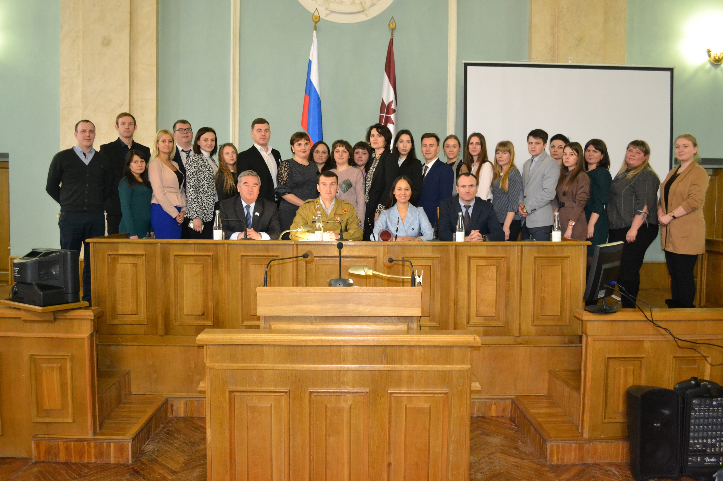

Республиканский конкурс творческих работ "Каждый день горжусь Мордовией".
В конкурсную комиссию поступило 213 работ, авторами которых стали школьники из всех районов республики. Были представлены эссе, очерки, рассказы, зарисовки, стихотворения, посвященные истории и современности Мордовии и ее столицы – Саранска, успехам в производственном секторе, спортивным достижениям, знаменитым землякам. Ученики писали про национальные проекты, про природу и про культуру, делились своим мнением об искусстве и посвящали стихи Саранску и 75-й годовщине Победы.
Призеры определены в трех возрастных группах (5-6 классы, 7-8 классы и 9-11 классы).
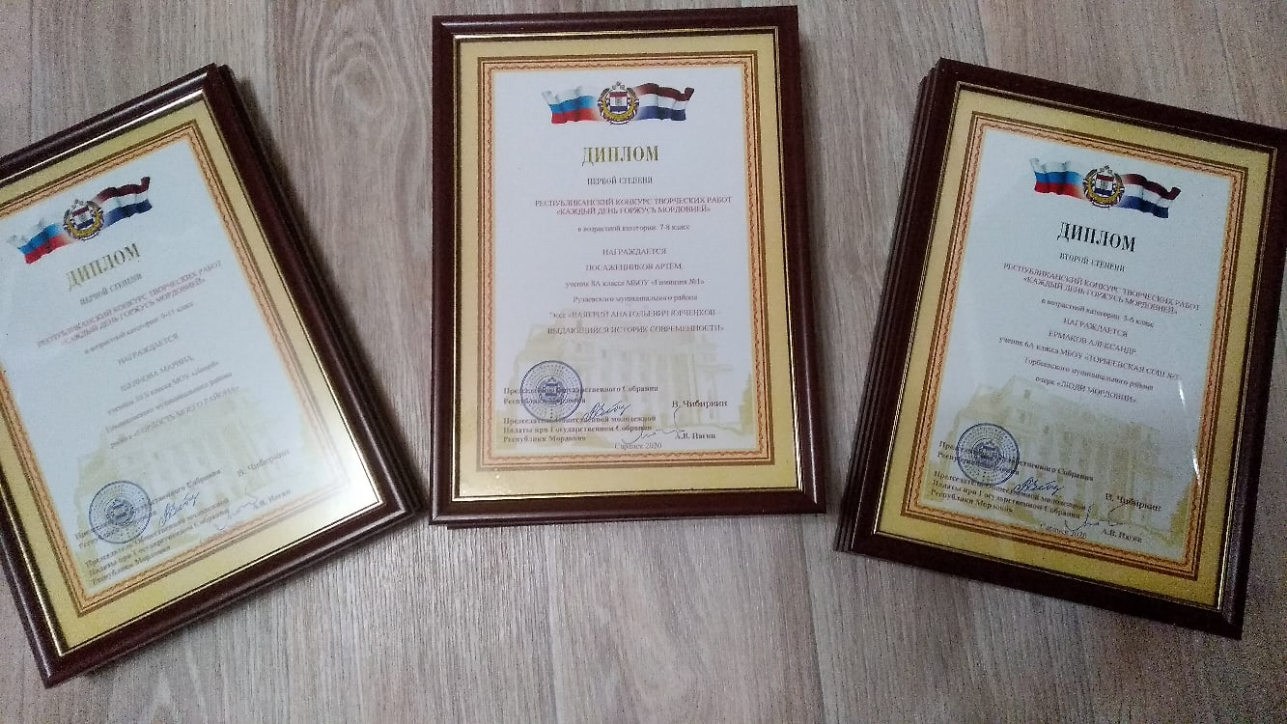

Члены Общественной молодежной палаты при Государственном Собрании Республики Мордовия приняли участие в ежегодном Послании Главы Республики Мордовия В.Д. Волкова Государственному Собранию Республики Мордовия.
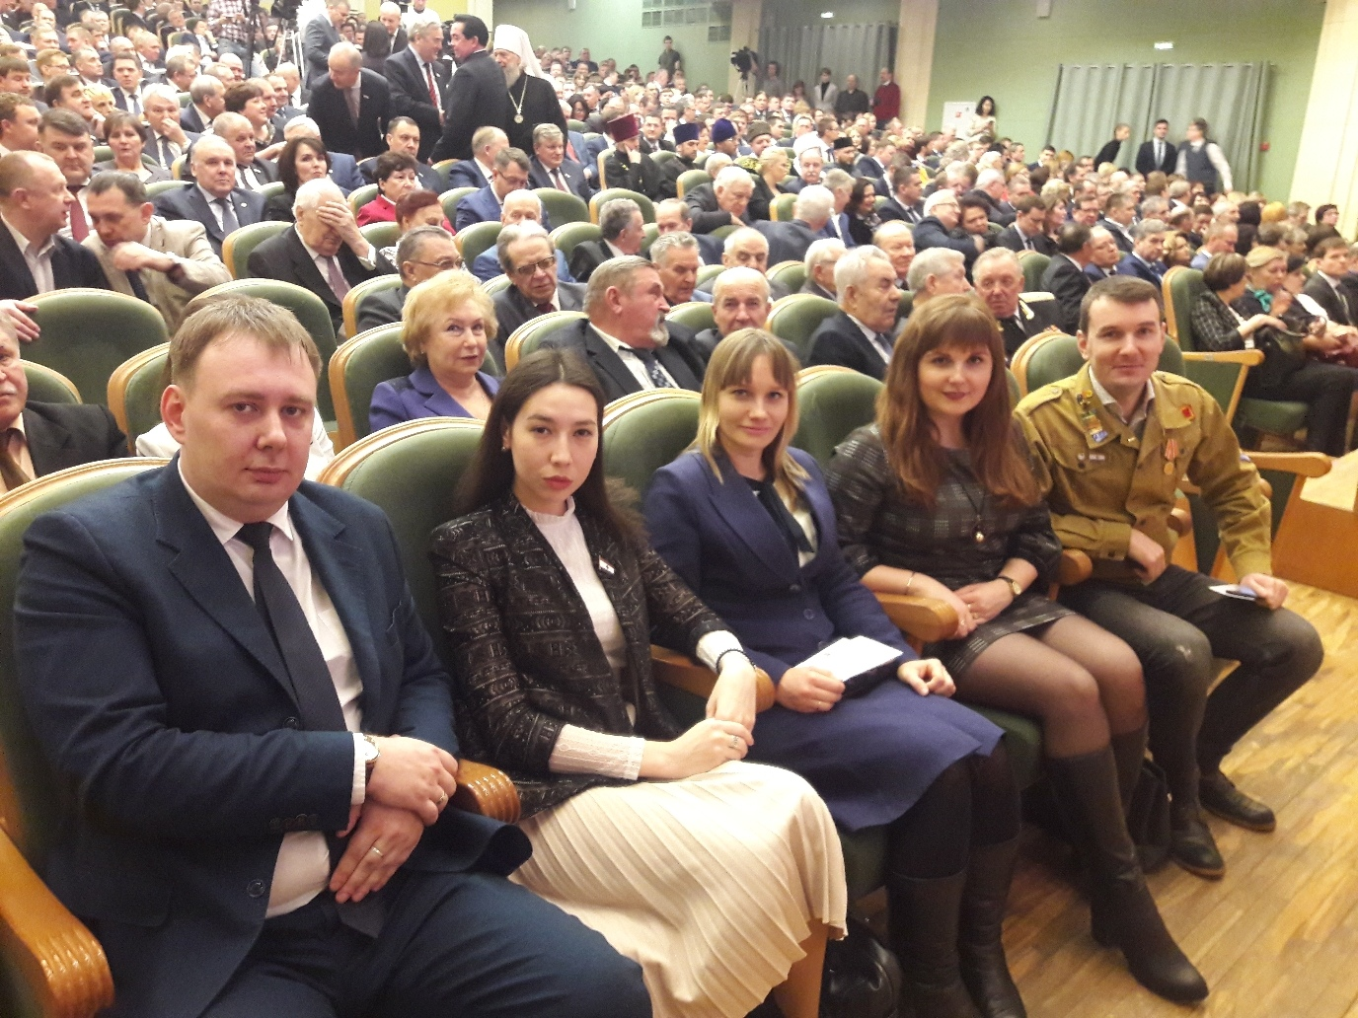

Молодежный парламент Рузаевского муниципального района провели всероссийские акции памяти «Блокадный хлеб», «Память Героев», «Великое кино Великой страны».
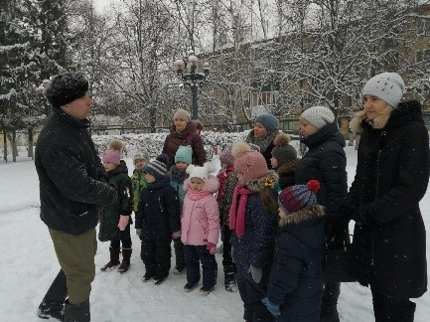
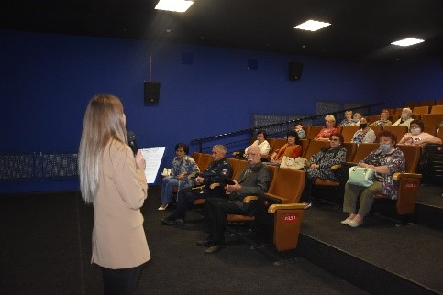
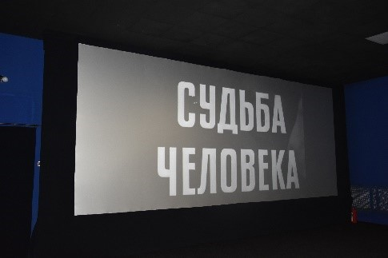

4 февраля состоялось собрание Совета Общественной молодежной палаты при Государственном Собрании Республики Мордовия.
Обсуждались вопросы, связанные с выполнением текущих задач Комиссиями и структура подготовительных работ по организации различных мероприятий согласно утвержденному на последнем общем заседании Плану.
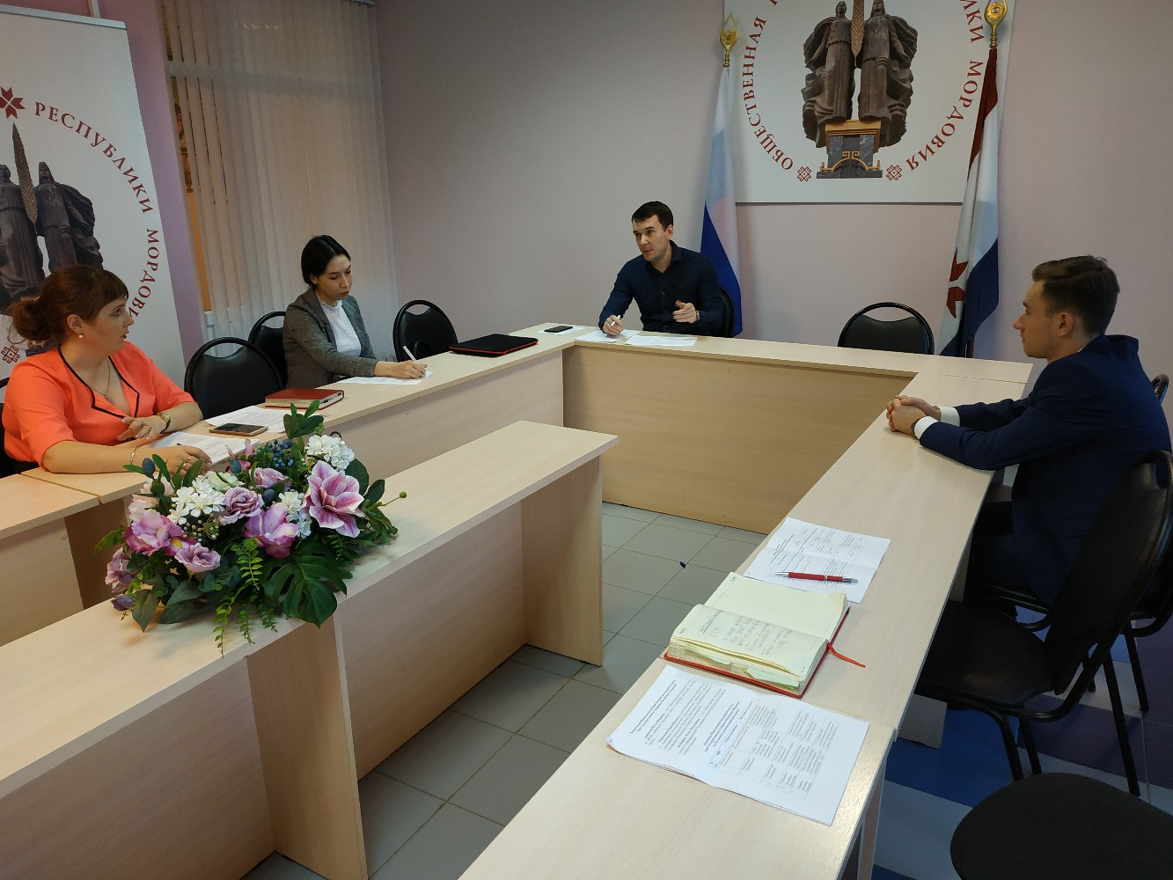
4 февраля 2020 г. Руководитель комиссии по правам человека и взаимодействию с общественными организациями Молодежного парламента Республики Мордовия Даниил Стенькин принял участие в рабочей группе по обсуждению законопроекта о поправке к Конституции РФ. Мероприятие проходило в стенах юридического факультета МГУ им. Н.П. Огарёва, где собрались представители юридического сообщества и юридической науки. В ходе работы обсуждались элементы юридической техники, а также юридическое содержание документа. В результате дискуссии были даны некоторые конструктивные предложения к тексту конституционной поправки. В частности, Даниил Стенькин особо обратил внимание на необходимость конституционной модернизации и необходимость закрепления понятия «публичная власть» на конституционном уровне.
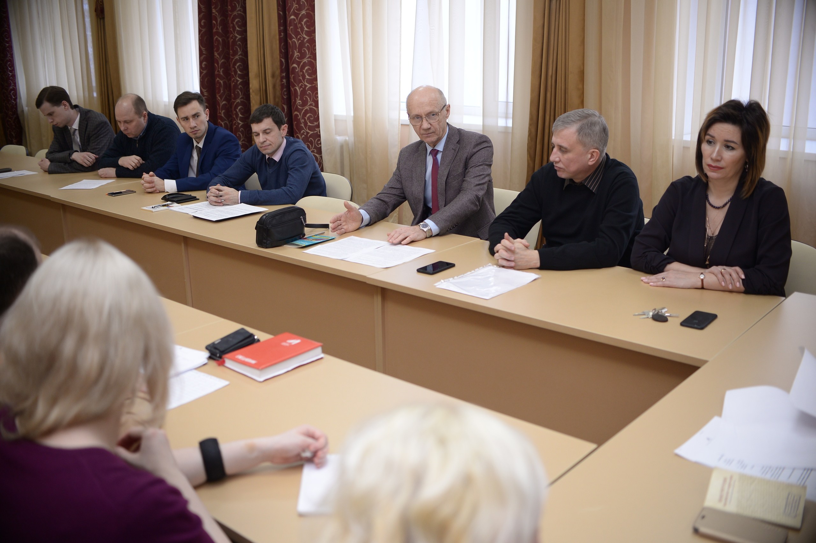

Зимний этап «Мама, Папа, Я – спортивная семья», организованный Молодежным парламентом Лямбирьского муниципального района.
Приняли участие 7 молодых семей с. Лямбирь. Впервые фестиваль прошел на открытом воздухе.
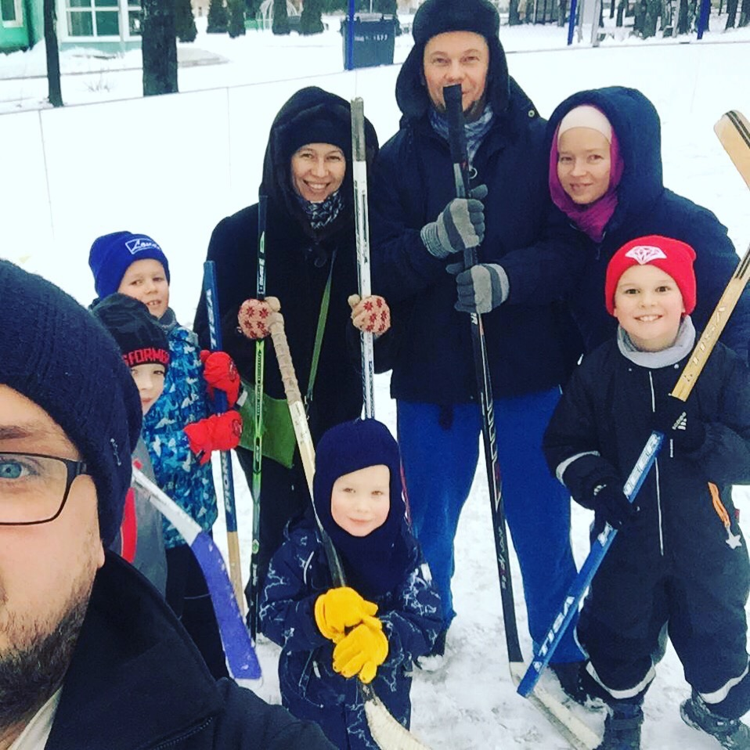
27 февраля 2020 проходила работа комиссии по правам человека и взаимодействию с общественными организациями Молодежного парламента при Государственном Собрании Республики Мордовия. На повестки дня были поставлены вопросы работы в новом составе, вопросы взаимодействия с КНО и ряд организационных моментов.
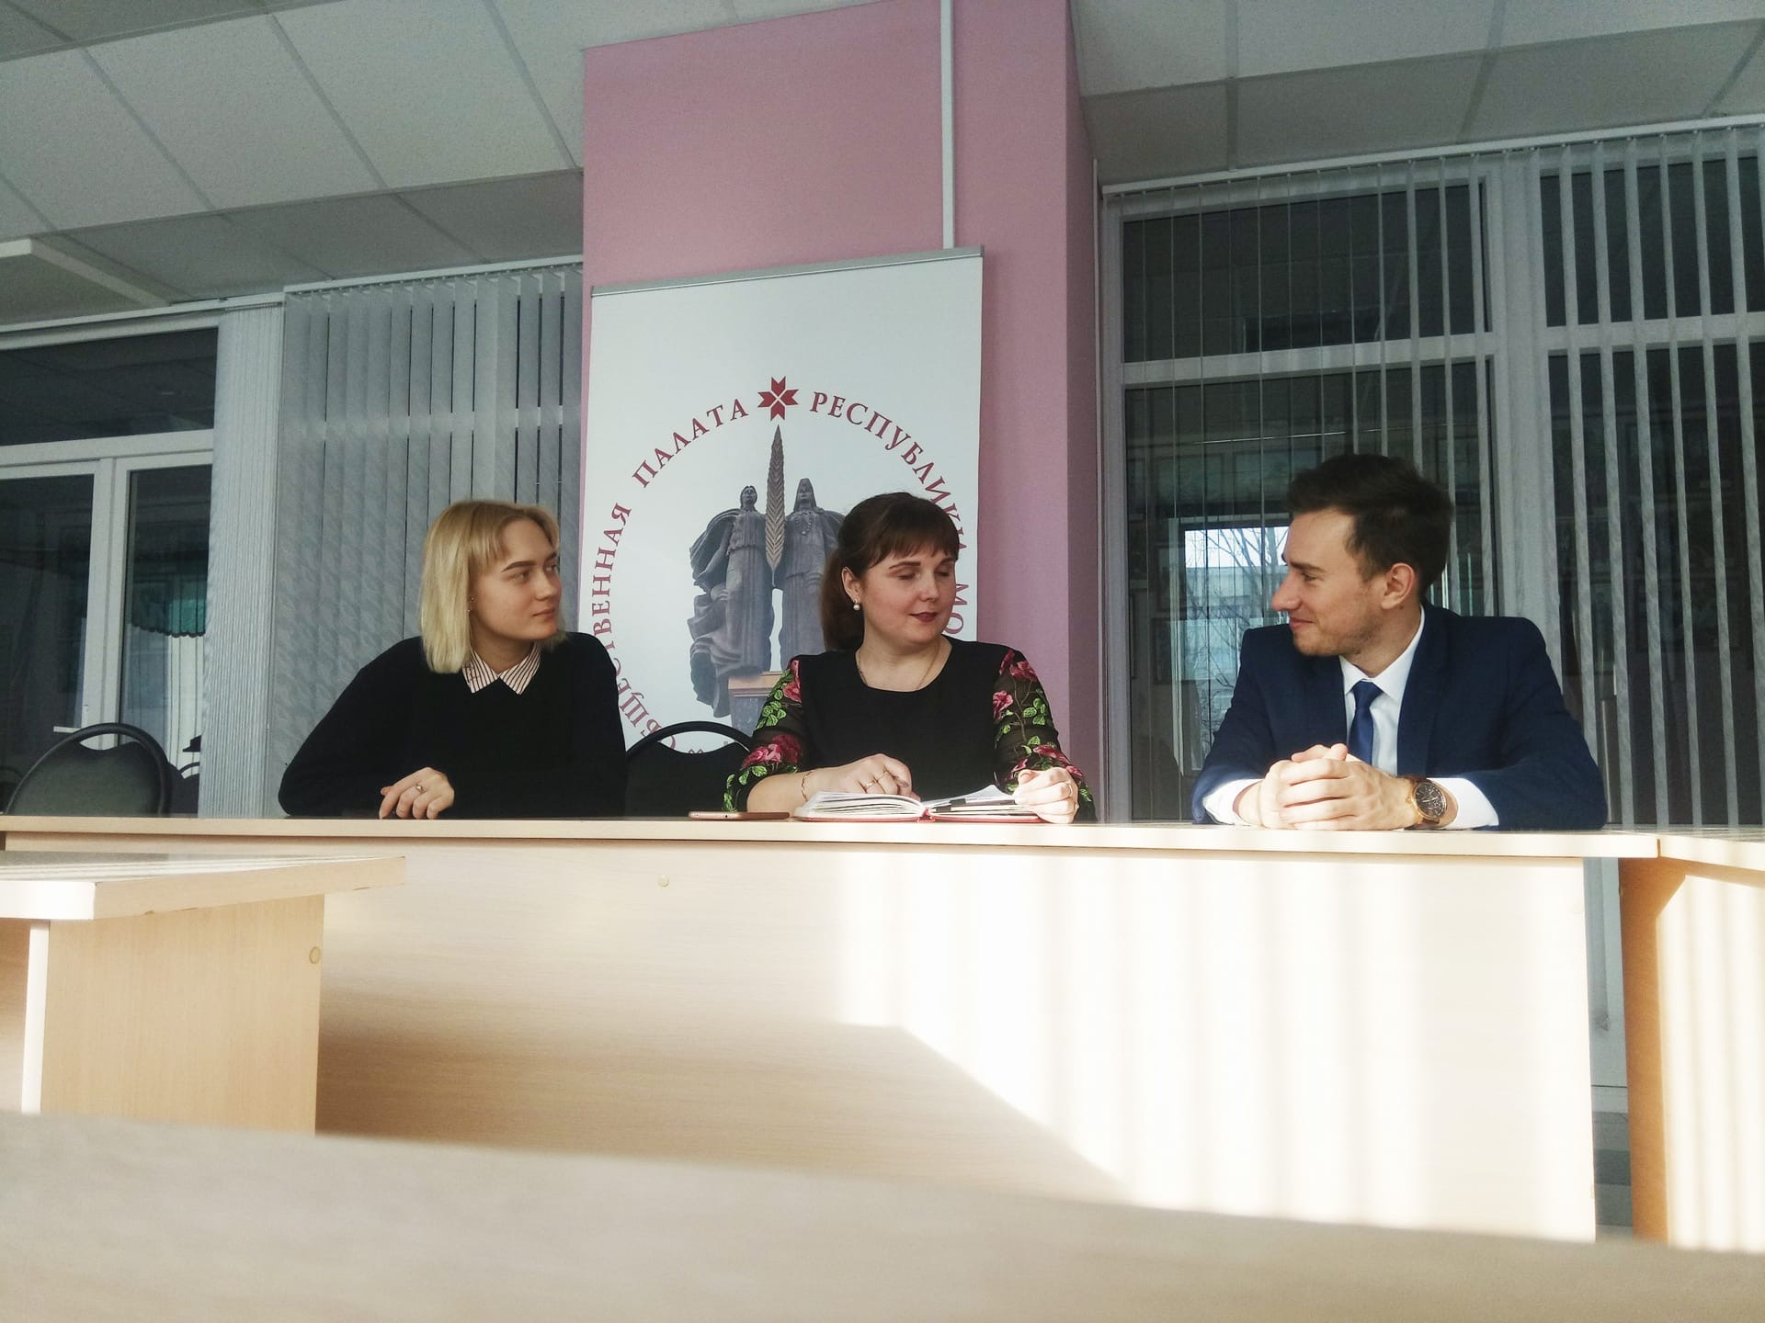

День здоровья для обучающихся школ с. Лямбирь, организованный Молодежным парламентом Лямбирьского муниципального района.
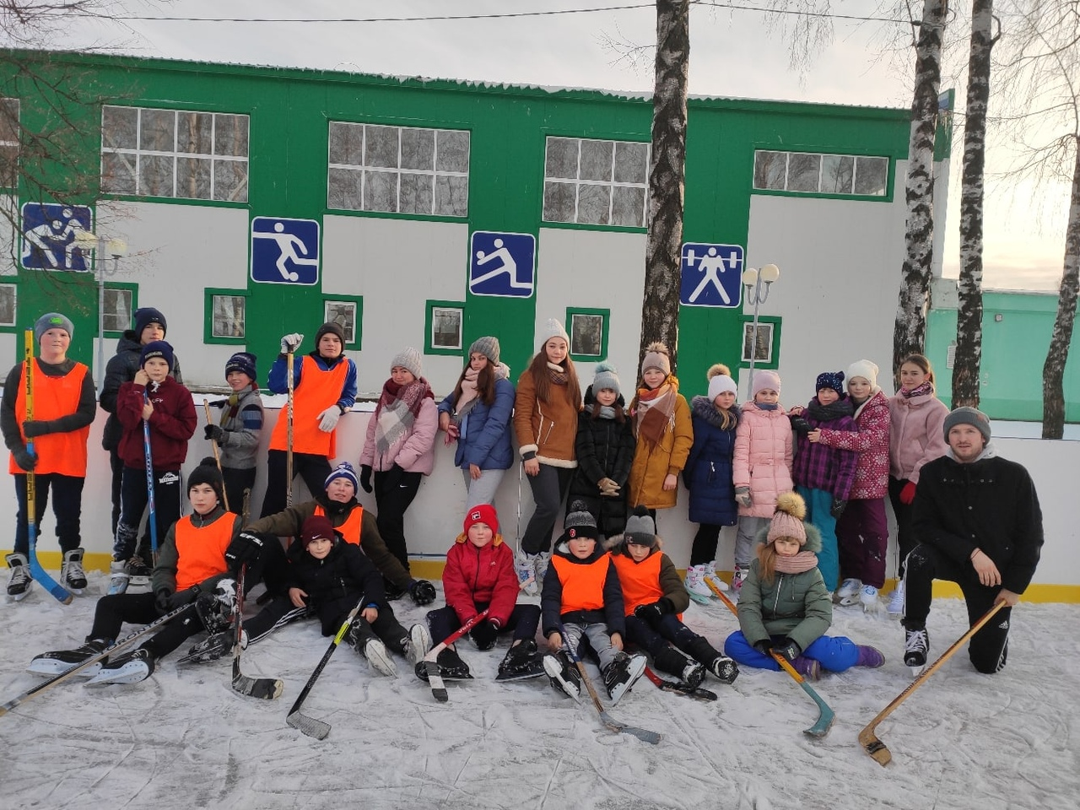
7 февраля Молодежный парламент Торбеевского муниципального района принял участие в Историко-культурном Форуме «Подвиг Девятаева в памяти народов многонациональной России», посвящённом 75- летию побега из немецко-фашистского плена героя Советского Союза М.П. Девятаева.
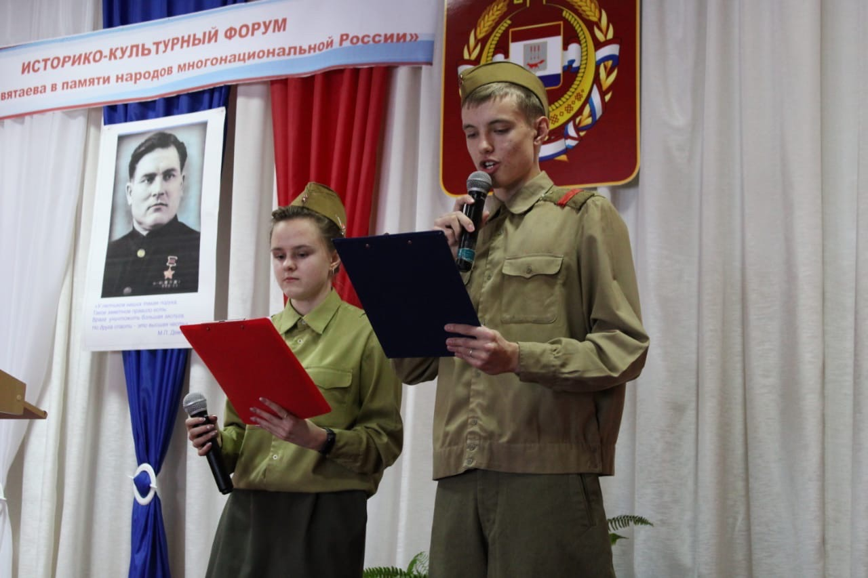
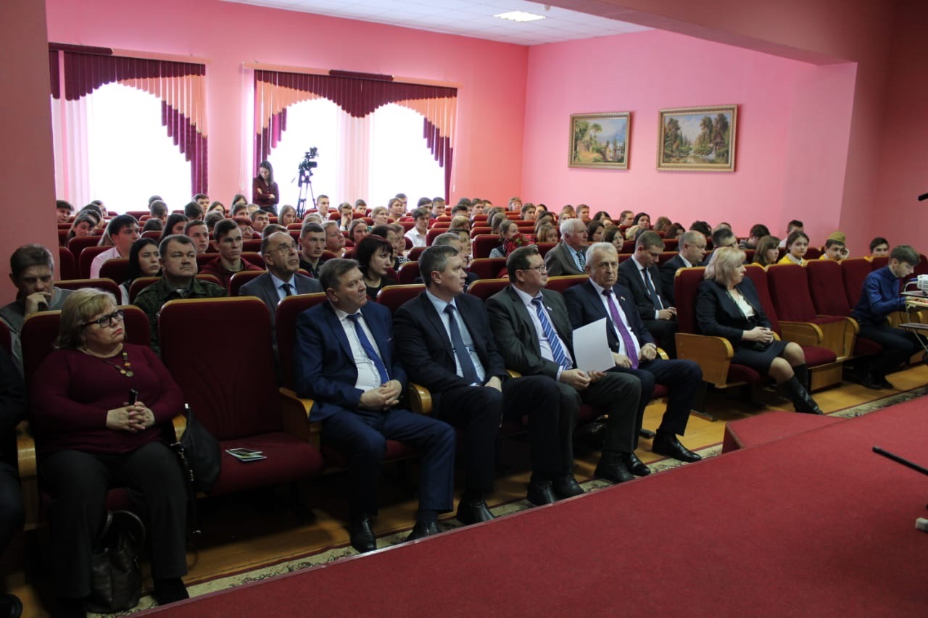

16 марта состоялось вводное занятие для добровольцев по проектной деятельности в рамках подготовки к текущим грантовым конкурсам. Мероприятие проходит в рамках Плана работы Общественной молодежной палаты при Государственном Собрании Республики Мордовия.
Модератором мероприятия стала Динара Рахматулина - Председатель Комиссии по вопросам массовых коммуникаций Ообщественной молодежной палаты при Государственном Собрании РМ, эксперт региональных и федеральных конкурсов проектов. Гостем и спикером мероприятия стал Алексей Нагин - Председатель Общественной молодежной палаты при Государственном Собрании РМ, федеральный эксперт грантовых конкурсов Федерального агентства по делам молодежи. Он рассказал про критерии экспертной оценки конкурса проектов Росмолодежи и ответил на интересующие вопросы участников встречи.
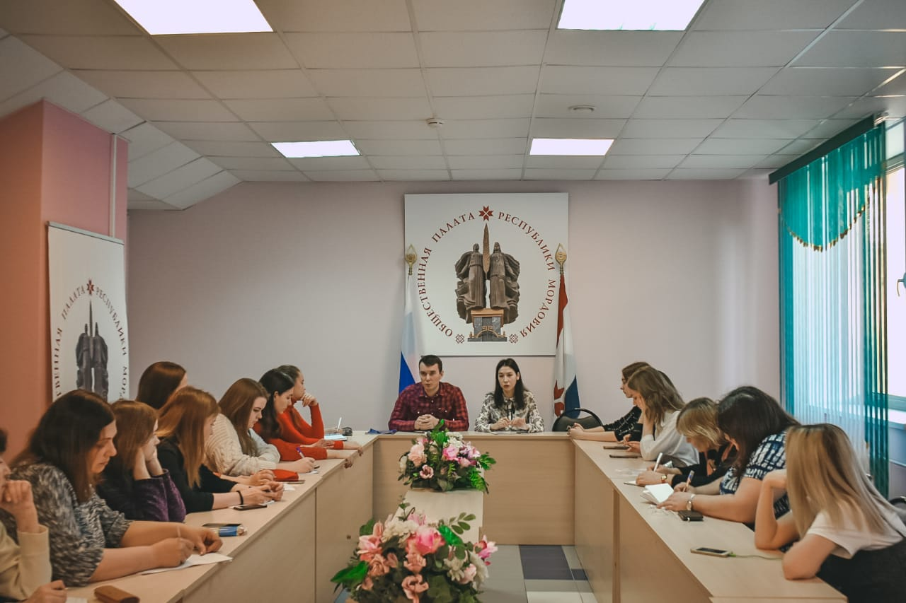
16 марта состоялось собрание Совета Общественной молодежной палаты при Государственном Собрании Республики Мордовия. Молодые парламентарии обсудили ряд вопросов, касающихся работы Комиссий, согласно общему Плану, а также внесли предложения о новых форматах проведения текущих мероприятий.
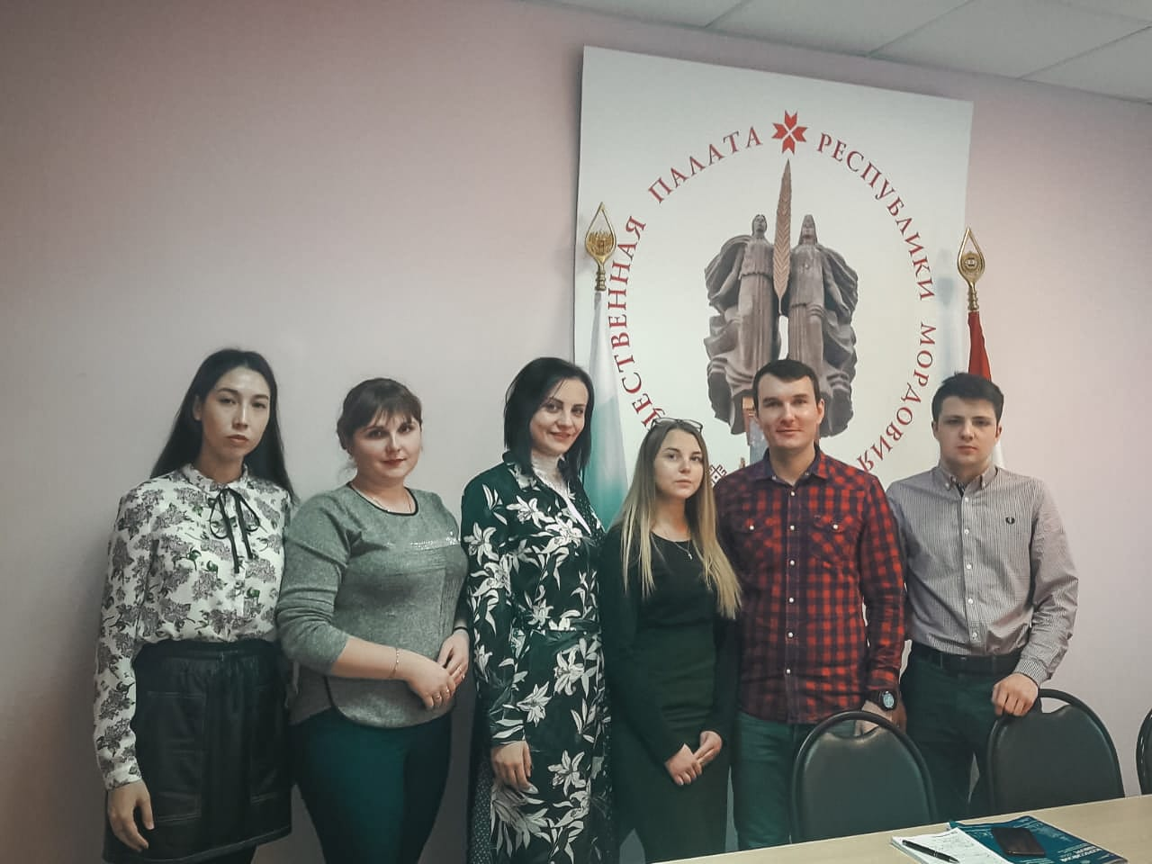

Молодежный парламент Рузаевского муниципального района поддержали всероссийскую акцию взаимопомощи «#МыВместе».
Команда из 50 волонтёров оказали помощь более 100 нуждающимся людям, которые оказались на карантине и самоизоляции во время распространения коронавирусной инфекции (COVID - 19) на территории Рузаевского района.
Более 1000 продуктовых пакетов было роздано нуждающимся пожилым людям в рамках Всероссийской акции взаимопомощи «#МыВместе».

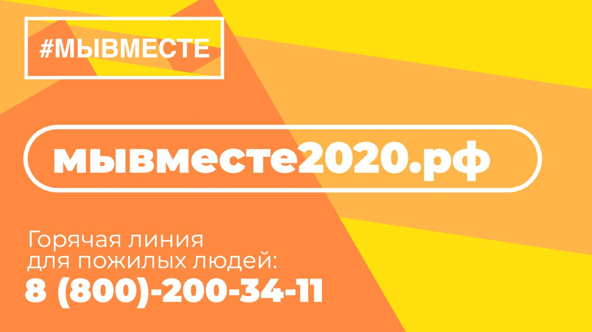

Первенство Республики Мордовия по греко-римской борьбе, посвященное Дню защитника Отечества, организованный при содействии Молодежного парламента Лямбирьского муниципального района.
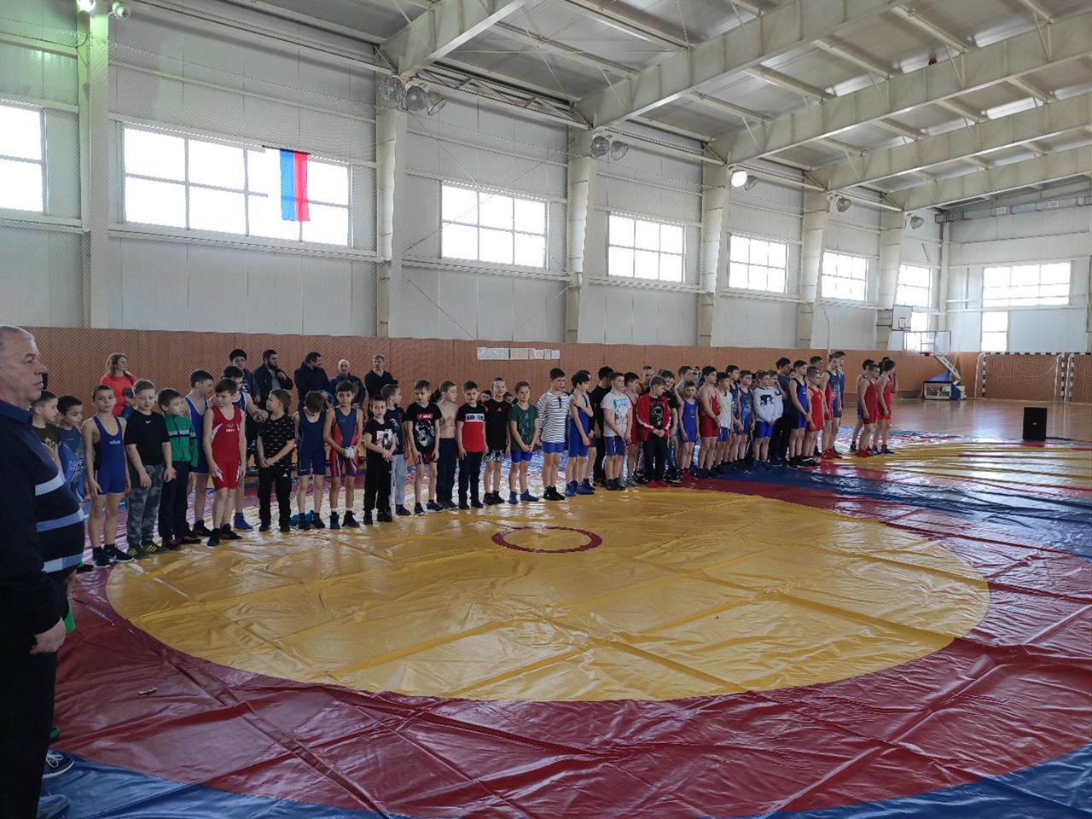
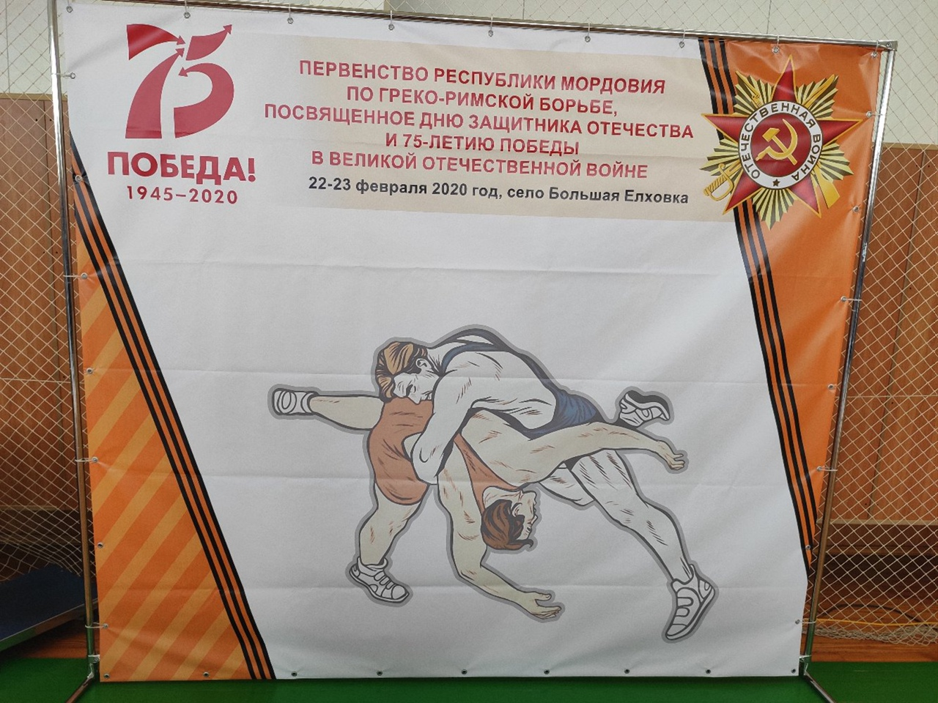

Молодежный парламент Рузаевского муниципального района реализует проект "Точка Роста". Это проект, направленный на взаимодействие общественных объединений, предприятий, педагогов и администрации города Рузаевка с целью создания и реализации современной методики профориентационной работы с детьми и подростками Рузаевского муниципального района, через организацию предпрофильной подготовки и пропаганды актуальных, востребованных профессий инженерной направленности.
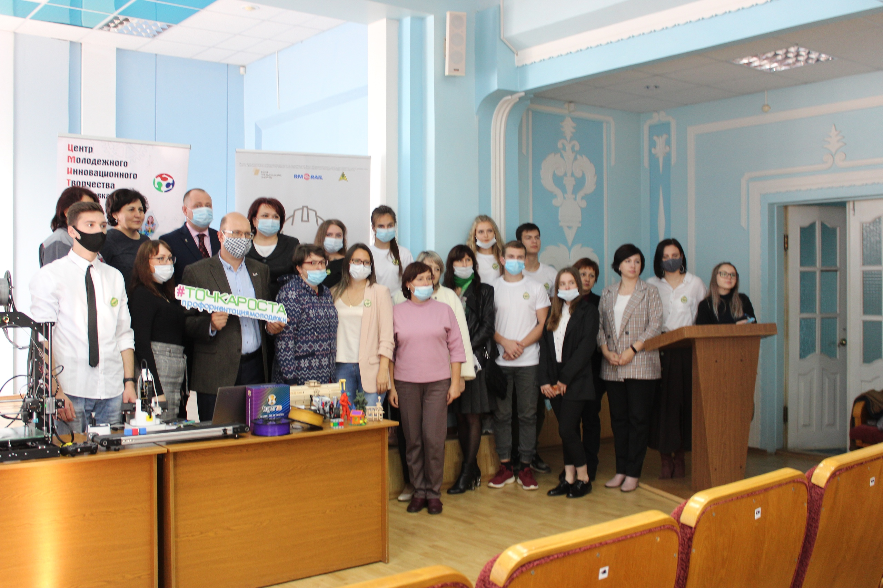
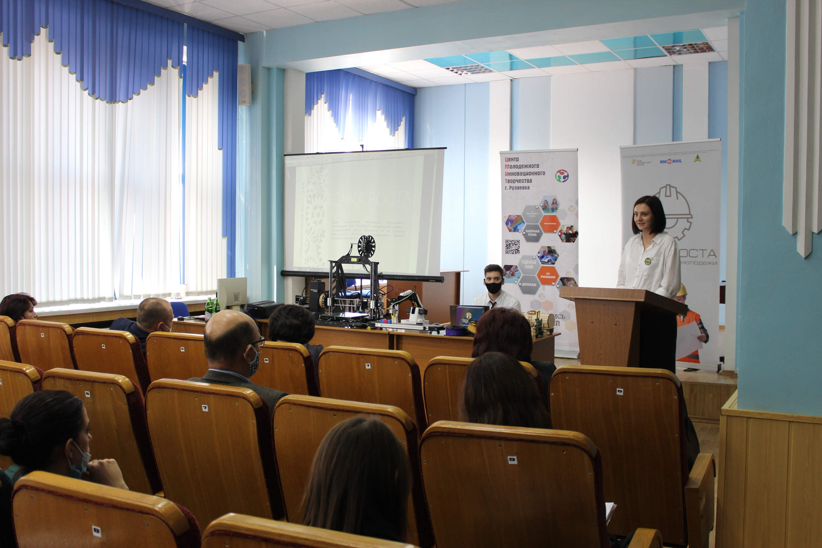

Председатель Комиссии по правам человека и взаимодействию с общественными организациями Молодежного парламента при Государственном Собрании Республики Мордовия Стенькин Даниил провел рабочее совещание с коллективом авторов кафедры государственного и административного права ФГБОУ ВО «МГУ им. Н.П. Огарёва». Одной из актуальных тем стал выход в свет совместного практикума «Конституционное право» - одного из немногих учебных изданий, содержащих обширное количество юридических кейсов по теме и выпущенное с учётом конституционной модернизации.
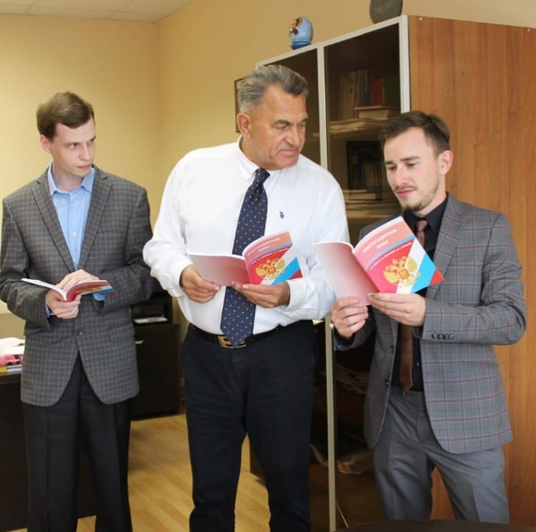

Спортивное мероприятие, посвященное Дню Защитника Отечества, организованное Молодежным парламентом Лямбирьского муниципального района. На открытой хоккейной коробке состоялись товарищеские матчи по хоккею с шайбой среди детей и воспитанников Лямбирской ДЮСШ и их родителями, тренерами-преподавателями и всеми желающими.
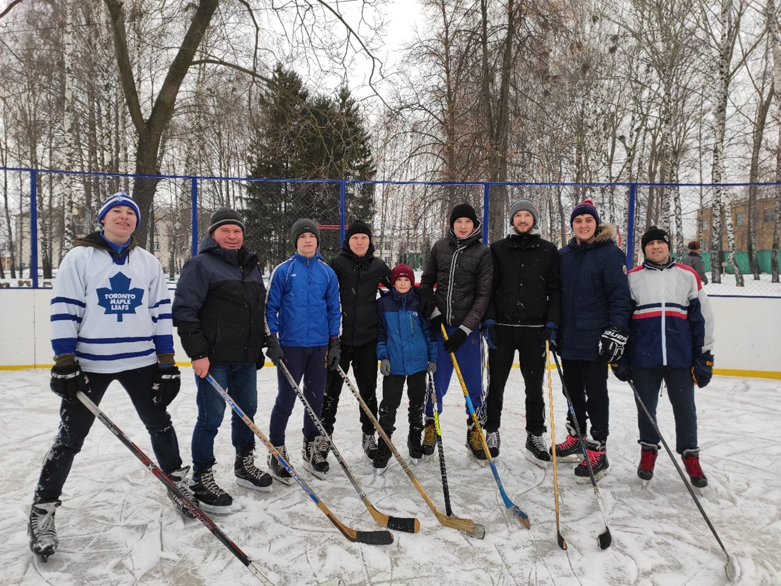
Члены молодежной палаты запустили новый образовательный проект «ЭкоЛогика».
Ребята из различных учебных заведений Республики Мордовия ответили на простые вопросы на тему экологии и бережного отношения к природе. Всего в игре 5 туров, по 7 вопросов в каждом — музыкальный, тур с картинками, текстовый и другие. Целью команд стало — набрать как можно больше баллов.
По итогам игры победители, занявшие 1, 2 и 3 места получили дипломы и специальные призы, которые помогают сократить количество отходов: экосумки, многоразовые мешочки, бутылки для воды с логотипом проекта.

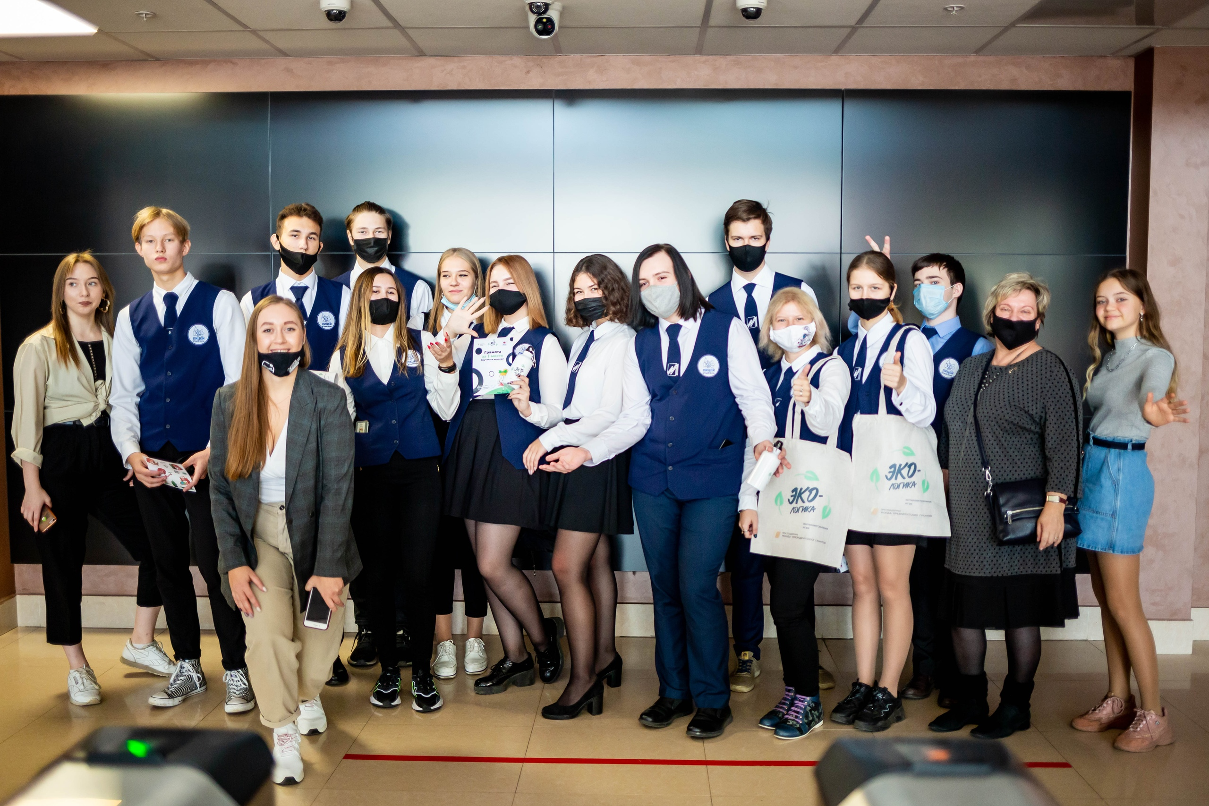

Онлайн Спартакиада «Лямбирь спортивный», организованный Молодежным парламентом Лямбирьского муниципального района.
Участникам спартакиады предлагалось выполнить 5 видов программы: 1. Подтягивание 2. Отжимание 3. Приседание 4. Сгибание разгибание туловища 5. «Планка».

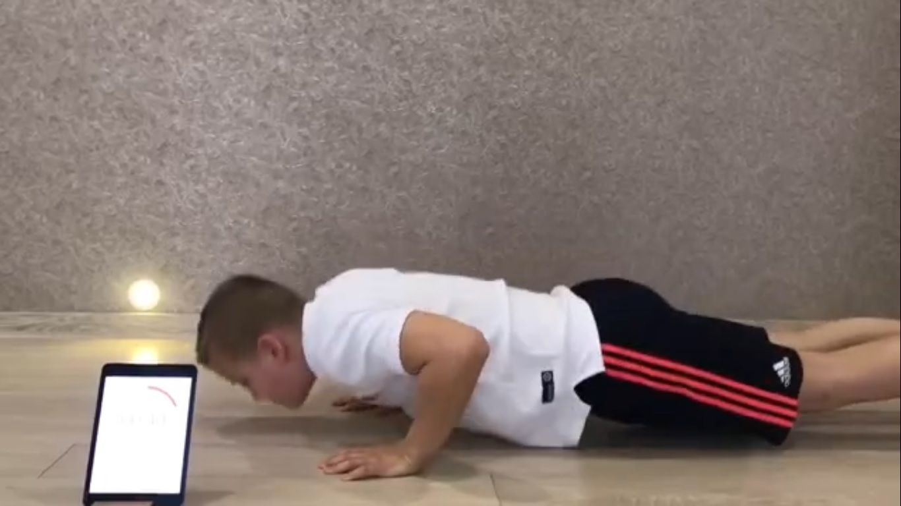
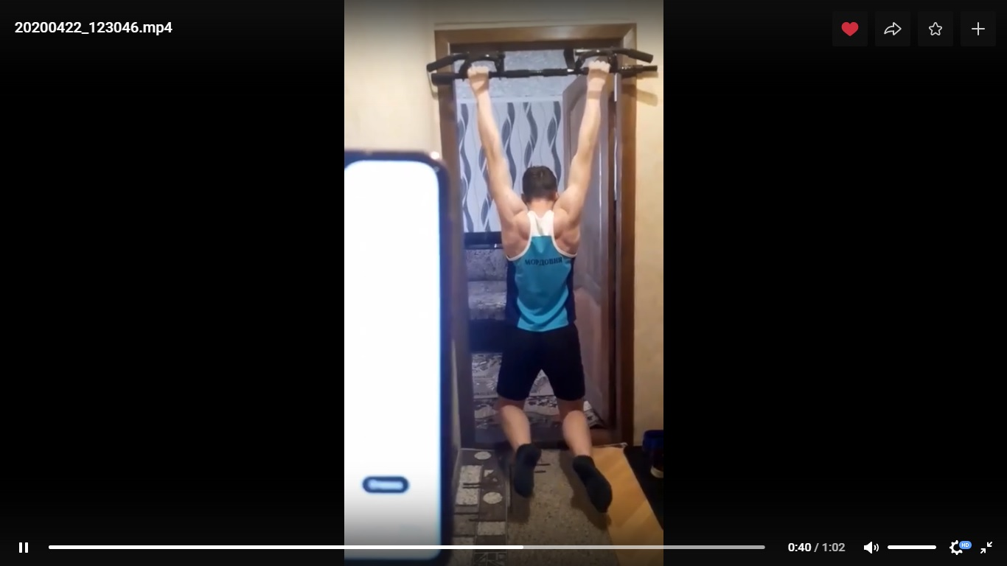
Члены Молодежного парламента Торбеевского муниципального района провели акцию «Чистота-залог здоровья» совместно с учениками Варжеляйской СОШ. Был повышен уровень экологического воспитания, благодаря совместной уборке с обучающимися с. Варжеляй. 18 сентября была проведена беседа председателя Молодежного парламента с обучающимися Варжеляйской СОШ, посвященная 75-летию победы.

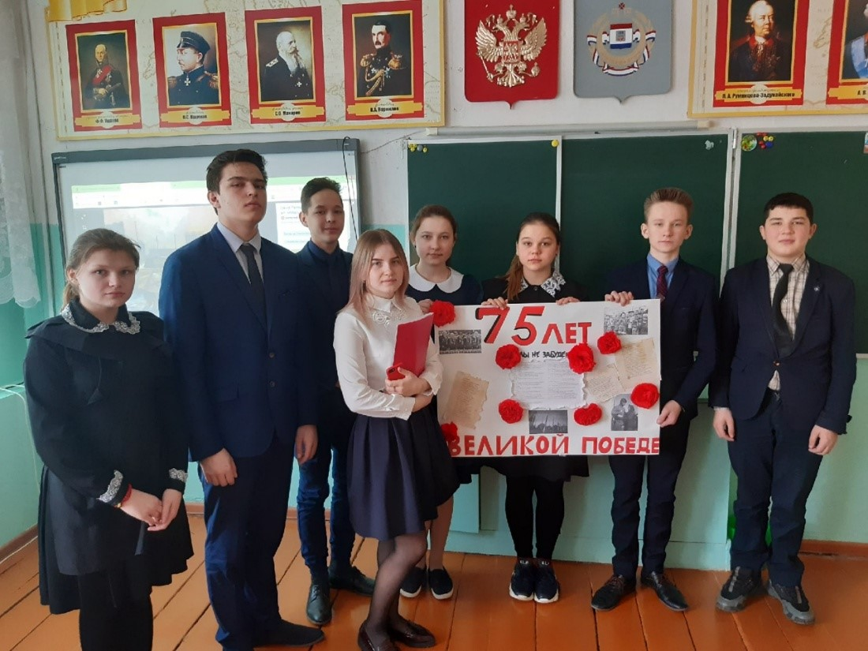

Члены Молодежного парламента Торбеевского муниципального района приняли участие в Большом Этнографическом Диктанте 2020 и Географическом диктанте 2020, также посетили ветеранов ВОВ. На встрече с ветераном представитель Молодежного парламента с учениками подарили памятный подарок и помогли с уборкой территории вокруг дома.
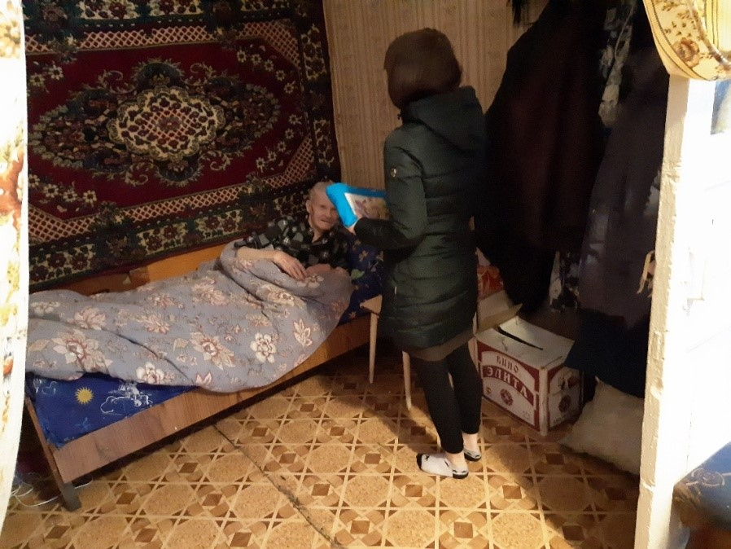

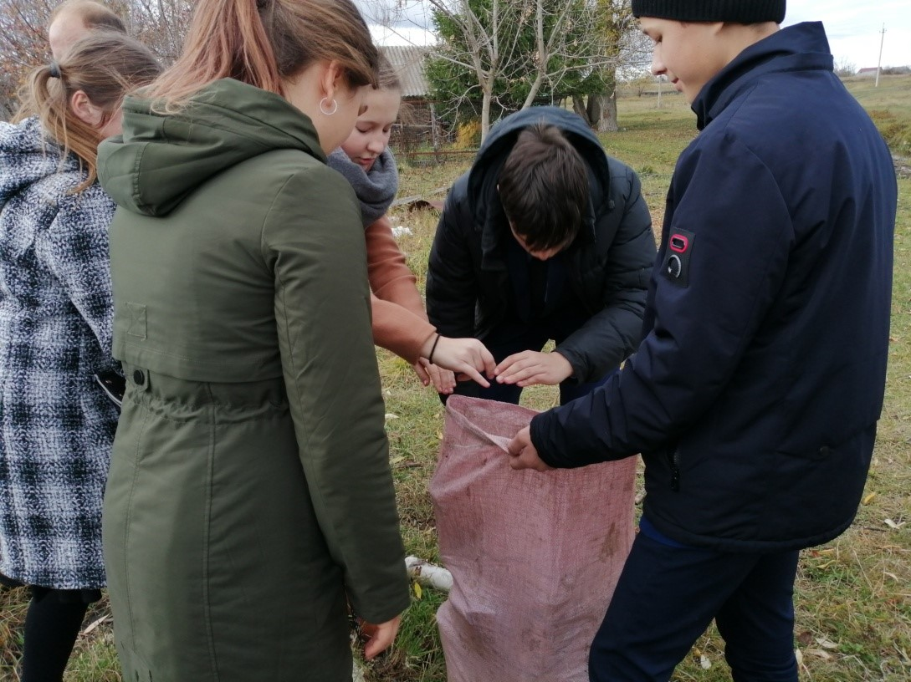

В рамках месячника антинаркотической направленности и популяризации здорового образа жизни, учащиеся школ Лямбирского муниципального района приняли участие в Конкурсе рисунков "СКАЖИ НАРКОТИКАМ - НЕТ!", организованном Молодежным парламентом Лямбирьского муниципального района.
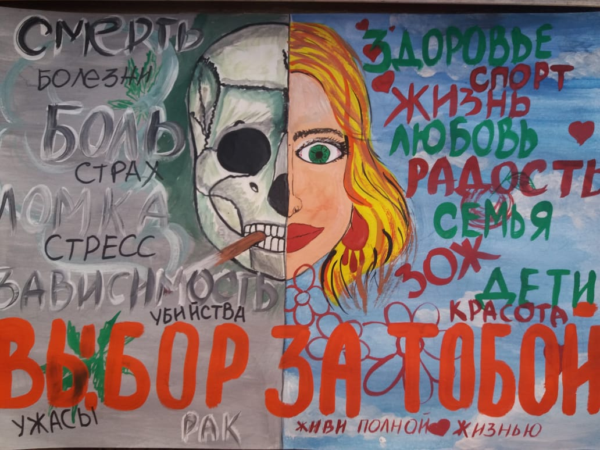
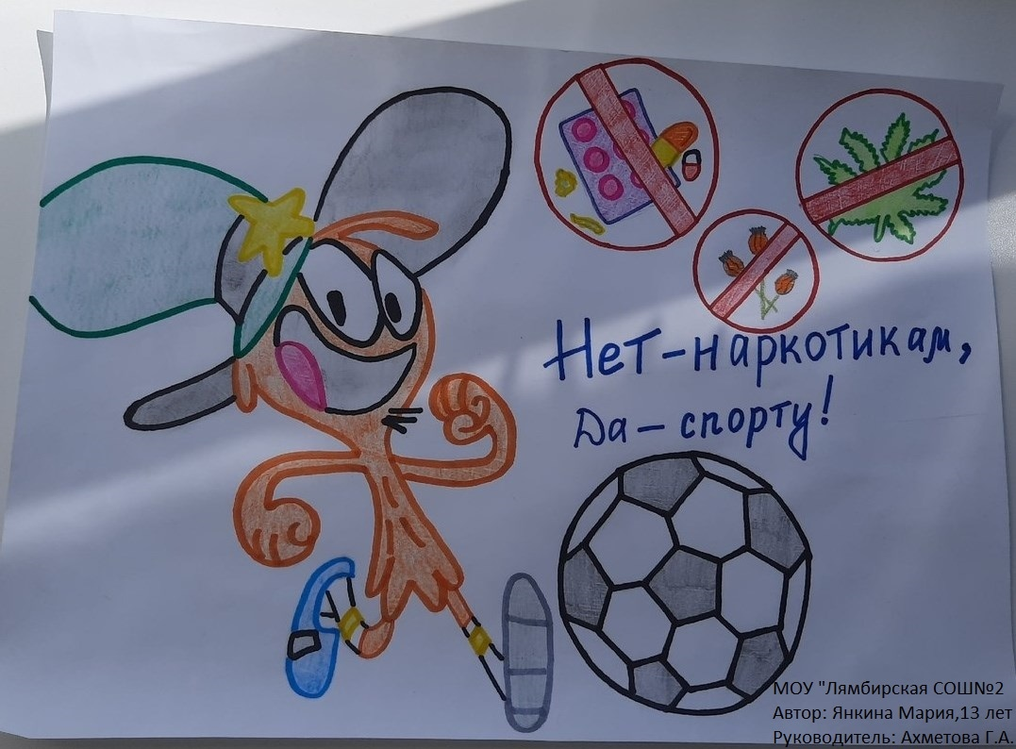
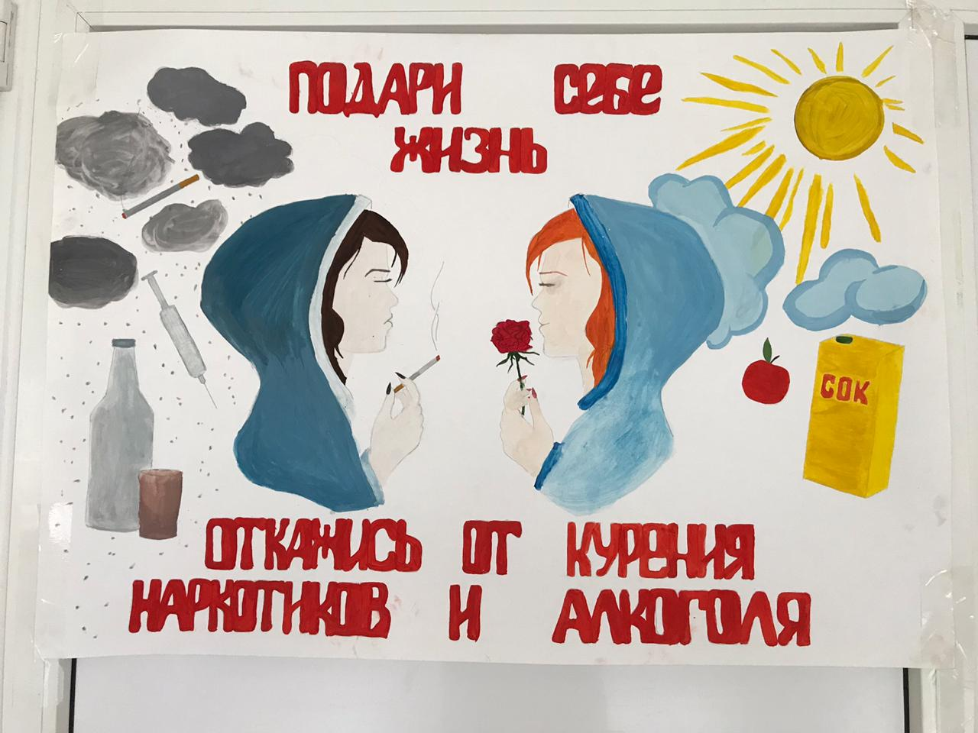
Члены молодежного парламента отметили Всемирный день чистоты «Чистыми играми».
В Саранске на территории пруда «Зеленая роща» состоялся необычный субботник с дополнительными активностями и раздельным сбором мусора «Чистые игры». Более 65 участников приняли присоединились ко Всемирному дню чистоты и собрали 96 мешков мусора. Основная задача игроков - набрать максимальное количество баллов, за сбор, сдачу и сортировку отходов, «экометкость», поиск необычных предметов и батареек.
Статистика игр велась в реальном времени на сайте и приложении проекта.
Кроме субботника участники сделали зарядку, посоревновались в метании крышечек, попробовали вегетарианский плов, согрелись горячим чаем и пирогами.
По итогам уборки было собрано 96 мешков мусора, из них 39 мешков с пластиком, 36 мешков со стеклом, 18 мешков смешанного мусора, 3 мешков с металлом, 33 батарейки. Общий вес мусора составил 884 килограмма.

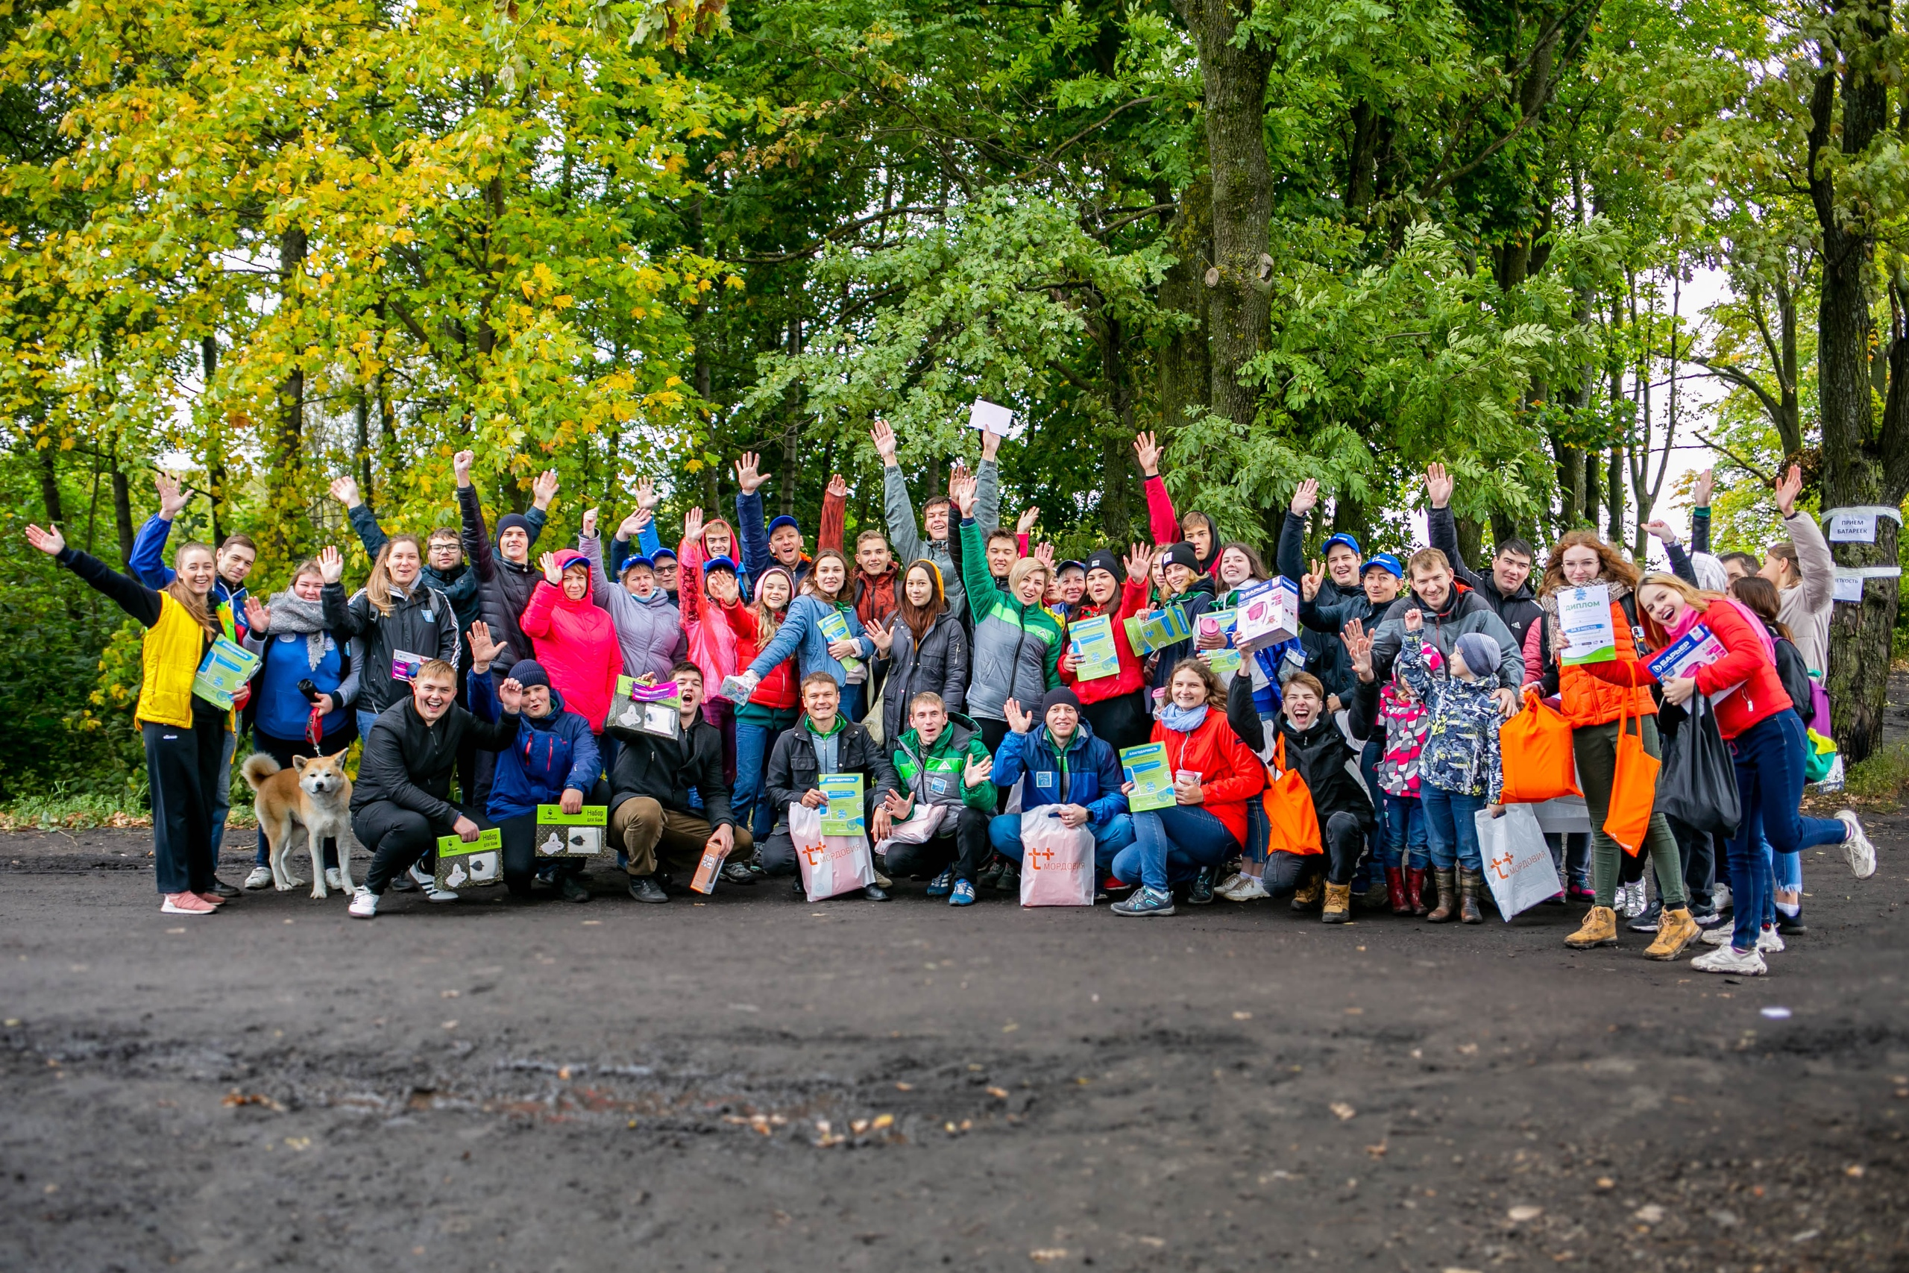

Во Всемирный День чистоты в селе Лямбирь прошли командные соревнования по очистке территории от мусора "Чистые Игры".
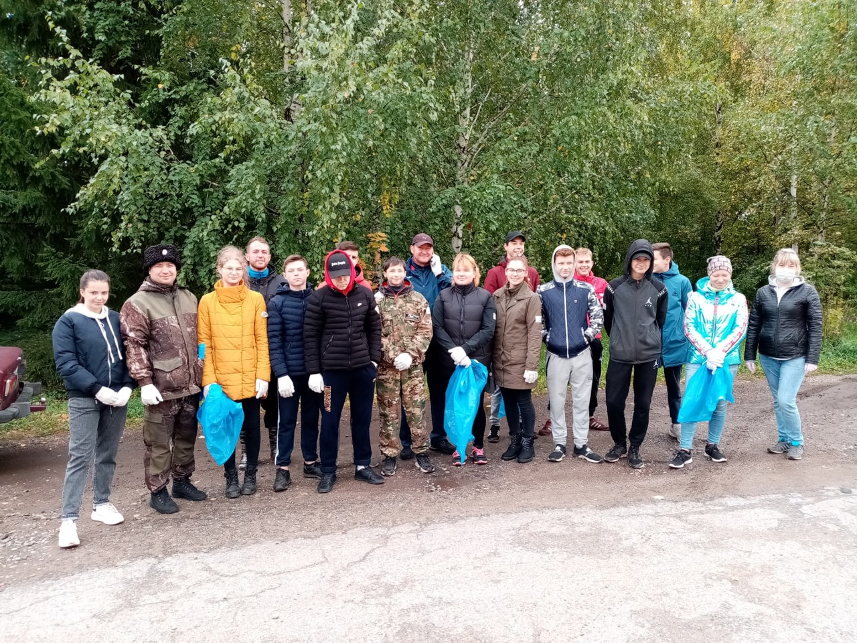
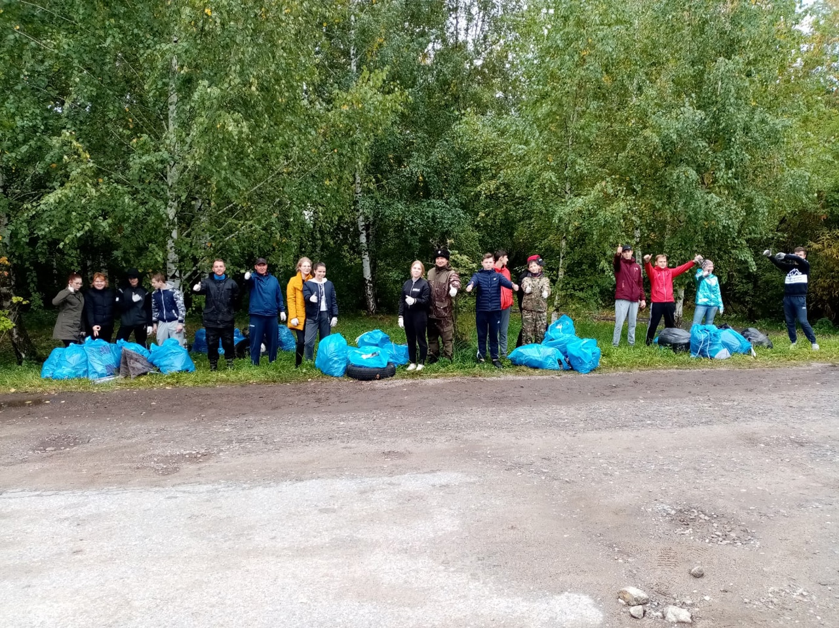

Члены молодежного парламента присоединились к программе «Добро на Юге».
Программа является традиционным мероприятием в сфере развития добровольчества на и предполагает оказание реальной волонтерской помощи благотворительным фондам, некоммерческим организациям и государственным учреждениям регионов по различным направлениям добровольческой деятельности. Участниками полезной программы стали волонтеры, организаторы добровольчества, представители добровольческих объединений, активные представители общеобразовательных учреждений, ВУЗов и ССУЗов.
Данный комплекс мероприятий направлен на развитие социального, экологического, медицинского и иных направлений добровольчества. Полезная программа очно в 85 регионах Российской Федерации – 5 дней перед началом форума «Добро на Юге», каждый день по несколько мероприятий.

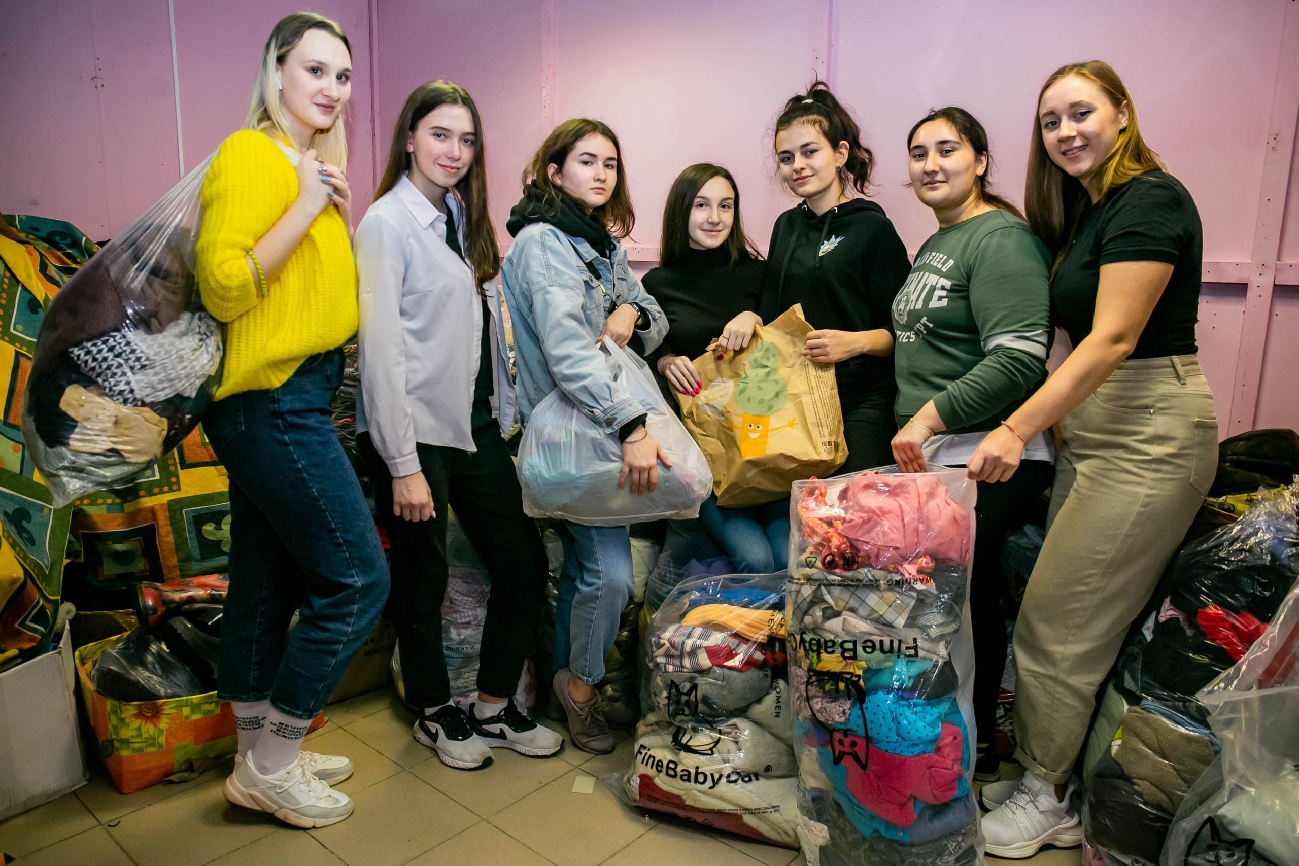

Культурно-спортивное мероприятие посвященное Всероссийскому Дню Физкультурника, с награждением участников Онлайн спартакиады «Лямбирь спортивный», которую организовывал Молодежный парламент Лямбирьского муниципального района.
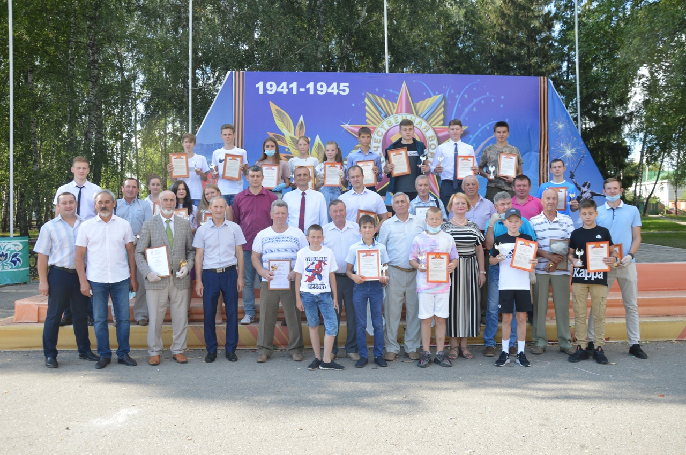

Члены молодежного парламента оказали поддержку в получении грантов.

В рамках поддержки социально значимых проектов, Молодежи Республики Мордовия члены молодежного парламента провели цикл консультаций по оформлению заявок на Всероссийский конкурс молодежных проектов в рамках форумной компании 2020 года.
Анализ грантовых кампаний предыдущих лет показал, что заявки региональных активистов часто не отвечают требованиям конкурсов, а нужная документация готовится с низким качеством.
Консультационная поддержка позволила увеличить число социальных проектов в конкурсе и повысит шансы участников на привлечение дополнительного финансирования в регион за счет получения грантов.
В ходе консультаций заявителям расскали как корректно выбрать номинацию для проекта, составить обоснование его социальной значимости, правильно поставить цели и задачи, составить смету и бюджет, построить календарный план реализации проекта, определить метод оценки его количественных и качественных показателей.
Консультации проводились в онлайн-формате.
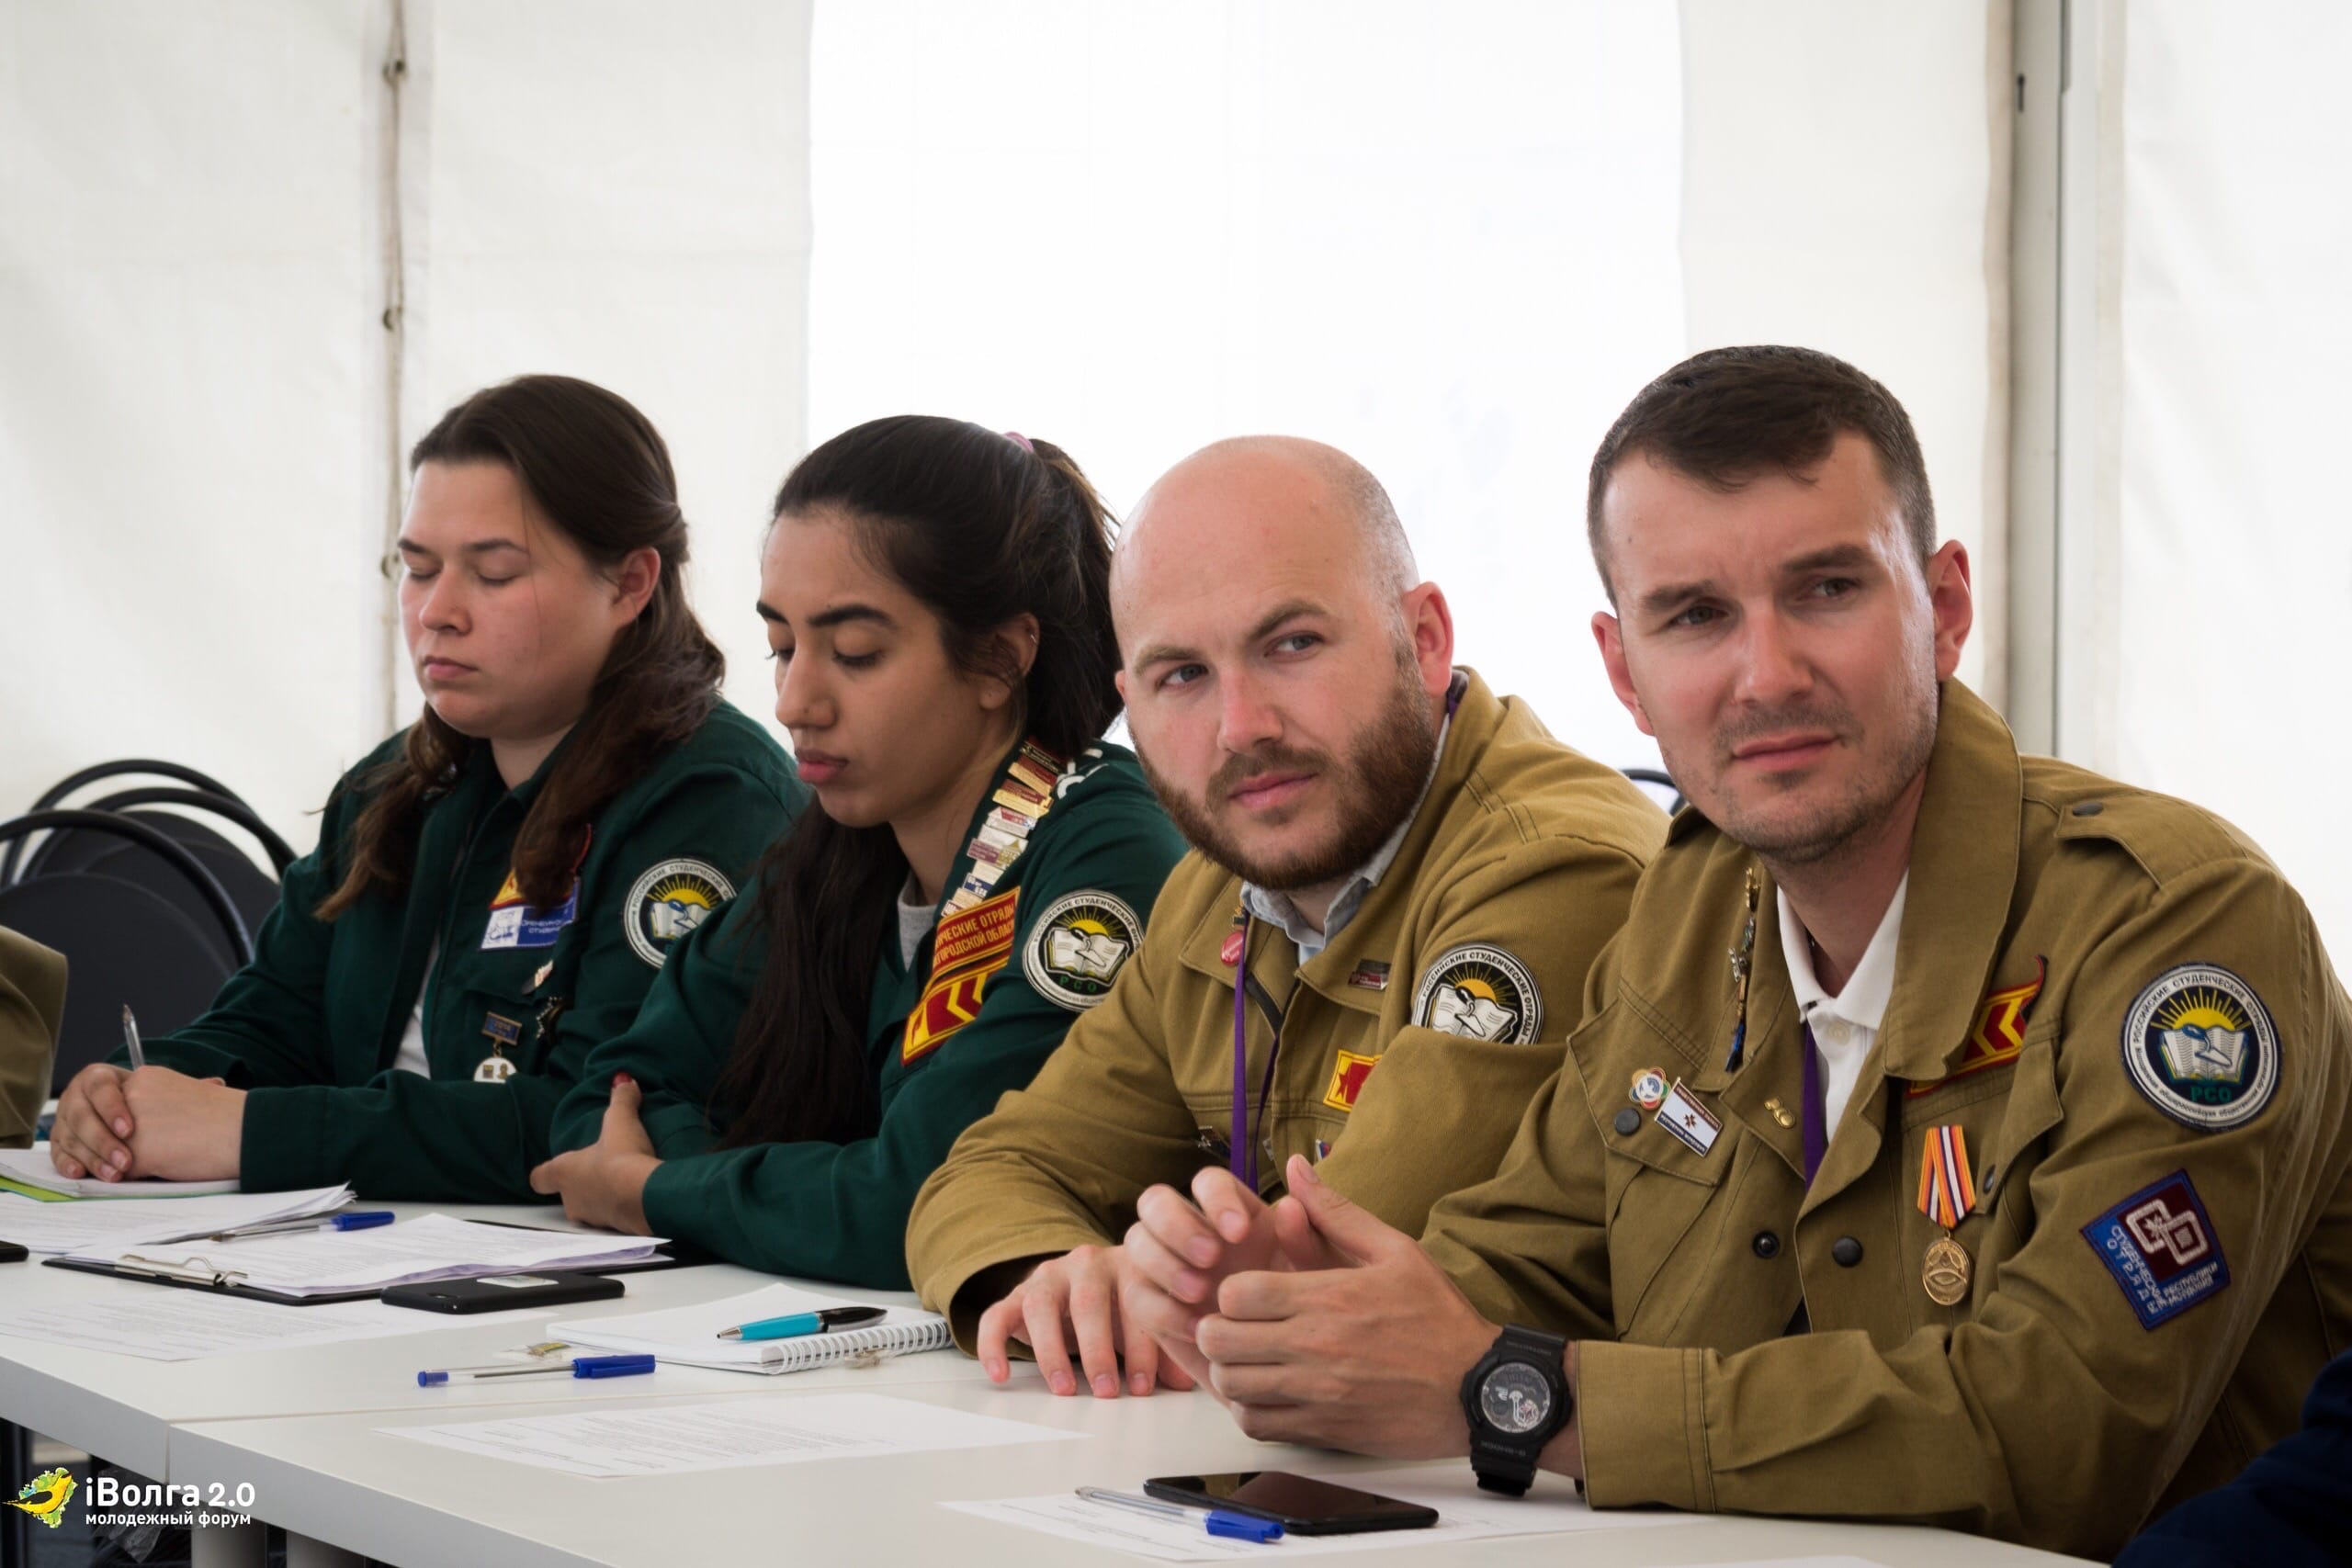

Члены Общественной молодежной палаты организовали посадку леса в Краснослободском районе Мордовии.
Видео с экологической акцией можно просмотреть по ссылке: https://vk.com/mol13?z=video-26321564_456239043%2F3bf7a07ee480d04a58%2Fpl_wall_-83810944

Всероссийская акция «Мой флаг, моя история», организованная Молодежным парламентом Лямбирьского муниципального района.
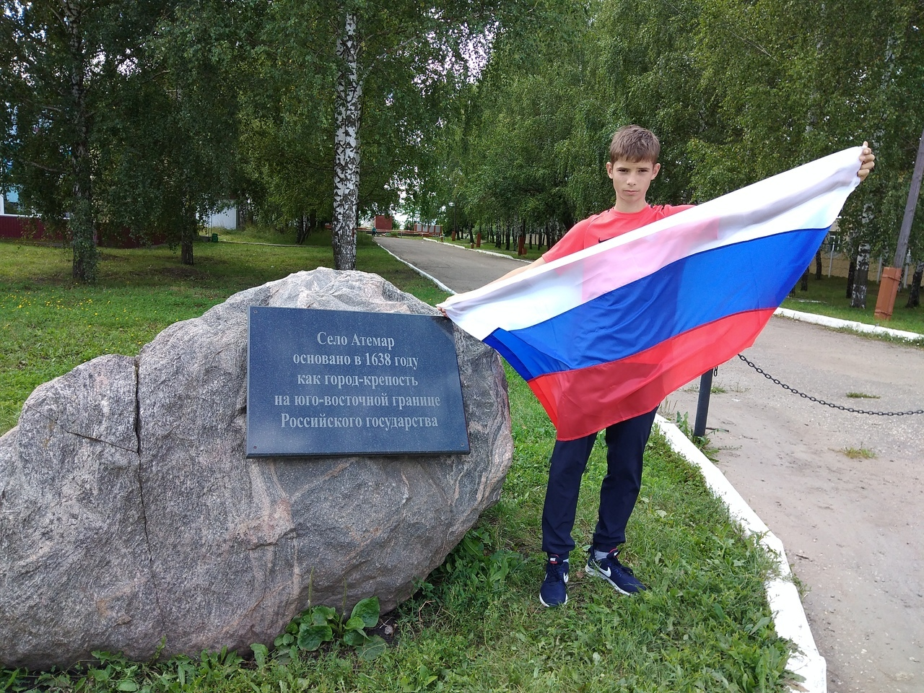
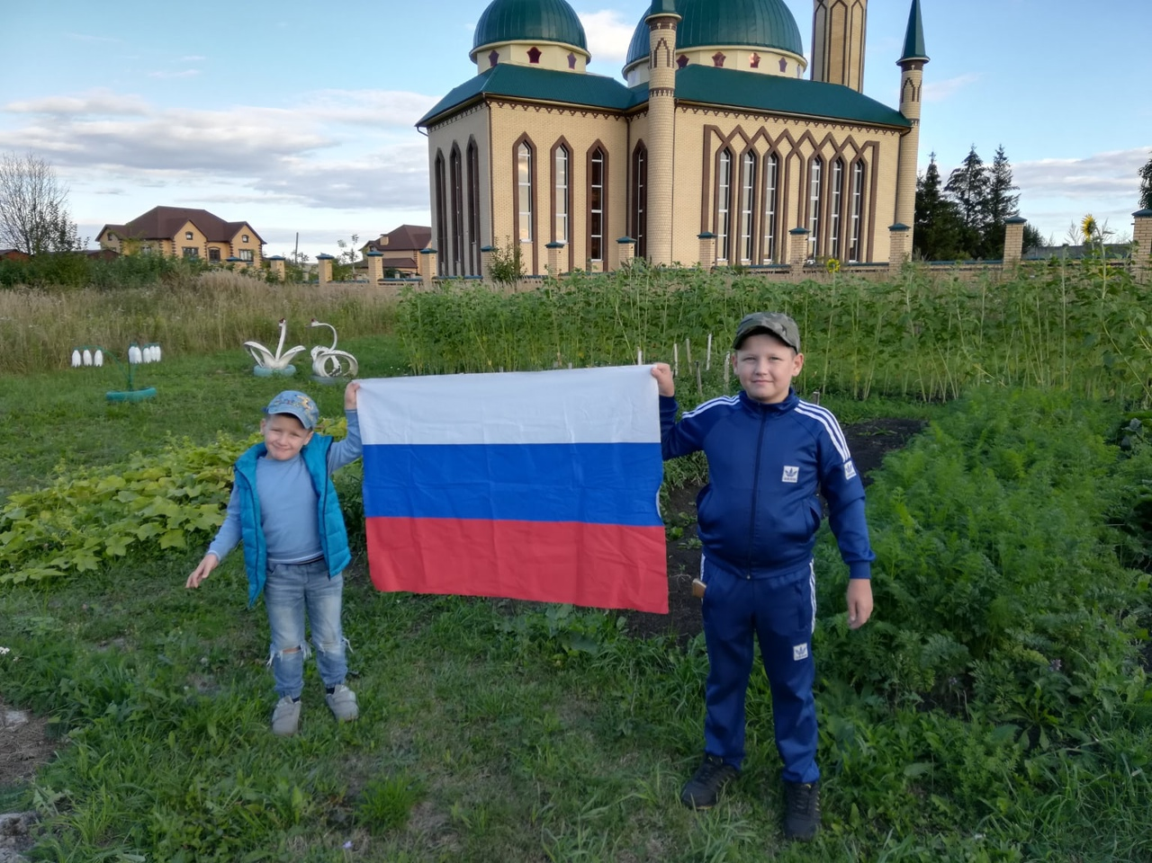
18 августа в Общественной молодежной палате при Государственном Собрании Республики Мордовия обсудили проект федерального закона «О молодежной политике в Российской Федерации».
В настоящее время в Мордовии молодежная политика осуществляется в отношении граждан в возрасте 14-30 лет (147528 человек по состоянию на 1 января 2020 года, или 18,7% от населения республики). Основными в работе с молодежью определены такие направления, как патриотическое воспитание; вовлечение в волонтерскую, инновационную и творческую деятельность; приобщение к здоровому образу жизни и занятиям спортом; формирование традиционных семейных ценностей.
Актуальность федерального законопроекта, который должен закрепить единый понятийный аппарат и унифицировать практику регионов в сфере молодежной политики, отметили все члены Молодежного парламента. В частности, одобрено предложение авторов законопроекта об увеличении предельного возраста молодежи с 30 до 35 лет, что позволит большему числу граждан воспользоваться мерами государственной поддержки и расширит круг молодежного актива.
Председатель Общественной молодежной палаты при Госсобрании РМ Алексей Нагин призвал коллег быть максимально включенными в обсуждение законопроекта «О молодежной политике в Российской Федерации»: «Это наш, молодежный, законопроект. Нужно воспользоваться предоставленным нам шансом, высказать свои идеи, которые могут получить отражение в содержательной части нового закона».
На заседании молодежного парламента состоялся обмен мнениями, по итогам которого поддержана инициатива сенаторов Совета Федерации и депутатов Государственной Думы Федерального Собрания РФ о разработке проекта федерального закона.
Отмечена также необходимость корректировки работы Общественной молодежной палаты при Государственном Собрании РМ после принятия закона и проведения её расширенного заседания в целях информирования молодежи об изменениях в законодательстве.
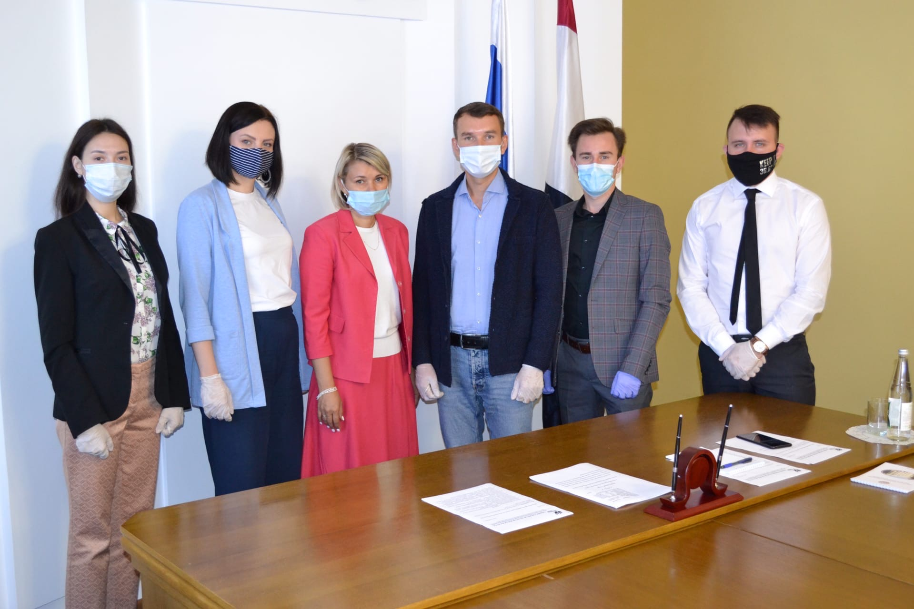
23 сентября 2020 года член Общественной молодежной палаты при Госсобрании РМ Ксения Вотякова на базе коворкинга для НКО провела семинар на тему: "Основы социального проектирования: как сделать заявку под грант".
6 человек присутствовали очно и 576 человек посмотрели семинар онлайн. На семинаре было рассказано о том, как наиболее качественно подготовить заявку для участия в конкурсе президентских грантов.
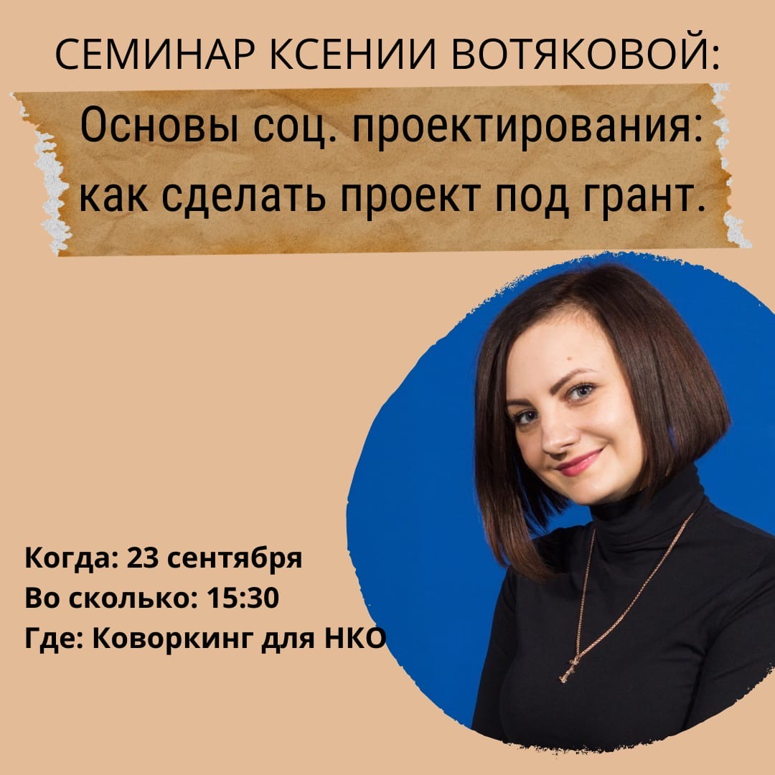
Международная акция «Тест по истории Великой Отечественной войны».
В 2020 году акция прошла 3 декабря в День неизвестного солдата в России. Несмотря на сложную ситуацию, связанную с распространением коронавирусной инфекции, тестирование было проведено с учетом ограничений. Тестирование бесплатное, пройти его мог любой желающий на специальных площадках или онлайн на сайте проекта. Задание включало 30 вопросов по основным событиям Великой Отечественной войны, которые были подготовлены профессорско-преподавательским составом Военного университета Министерства обороны Российской Федерации.
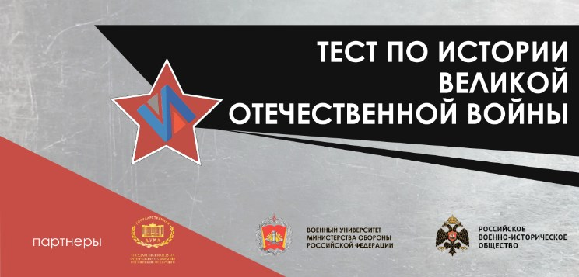
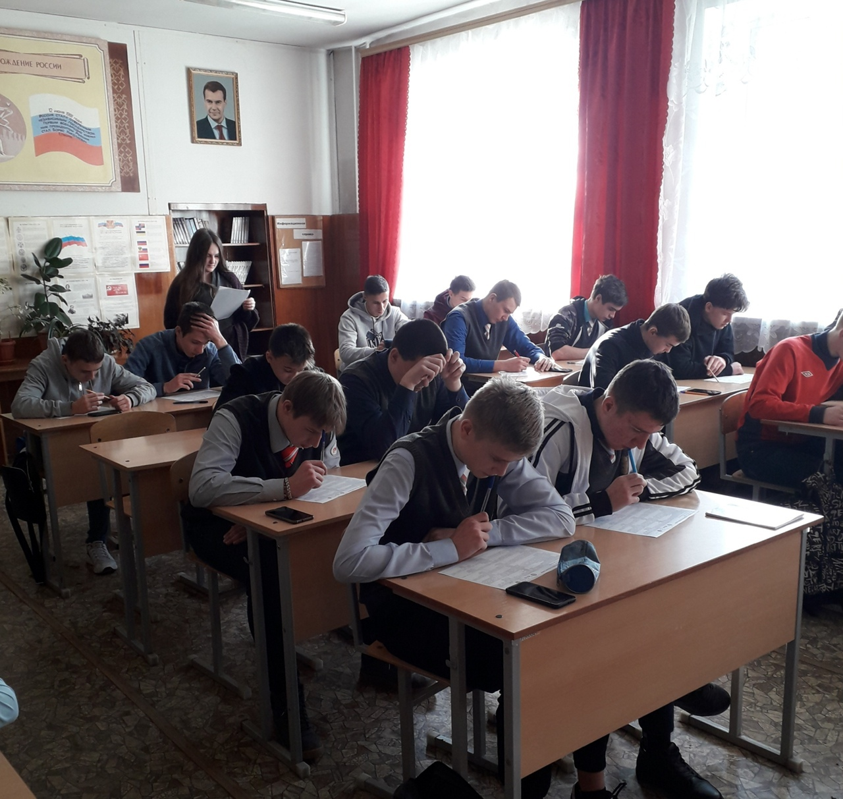
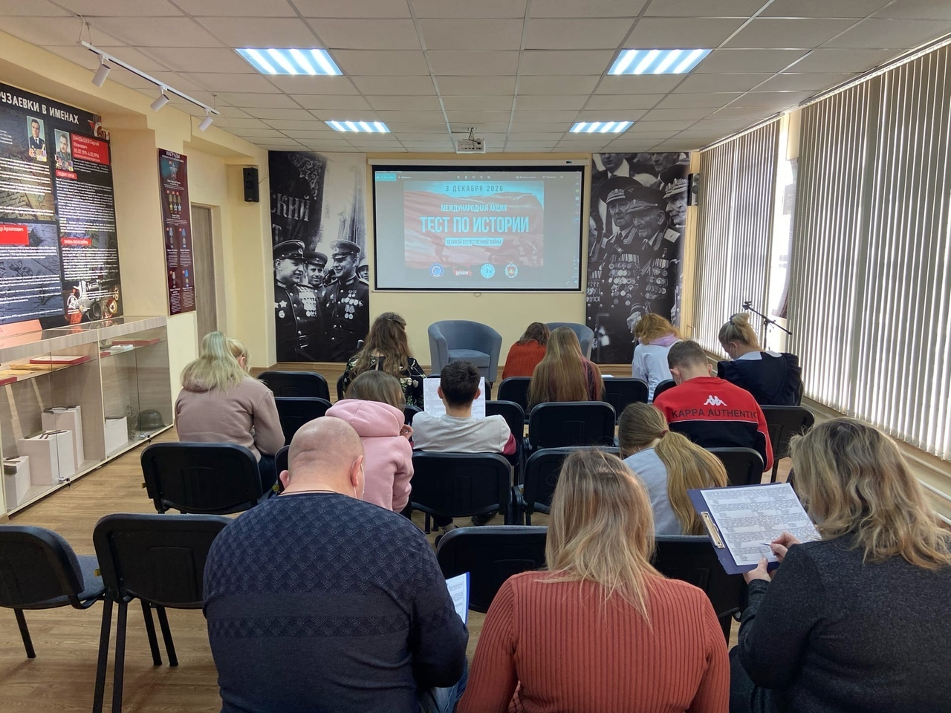
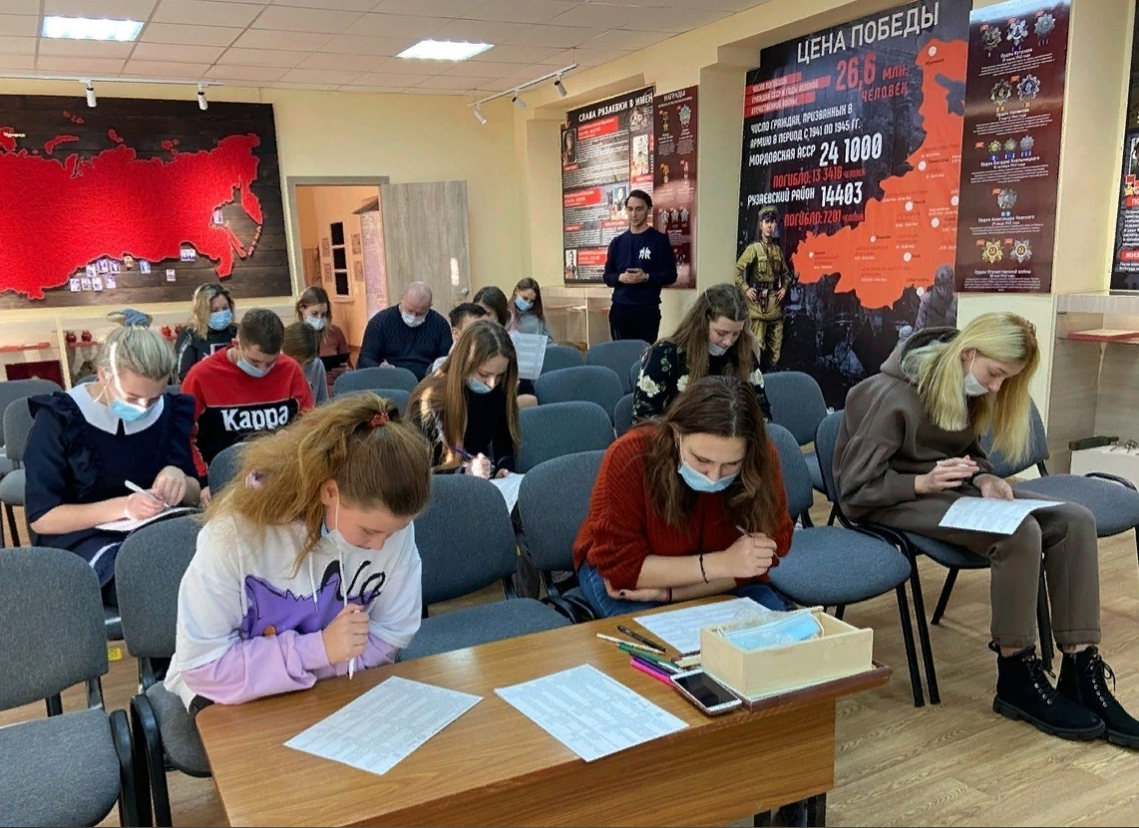
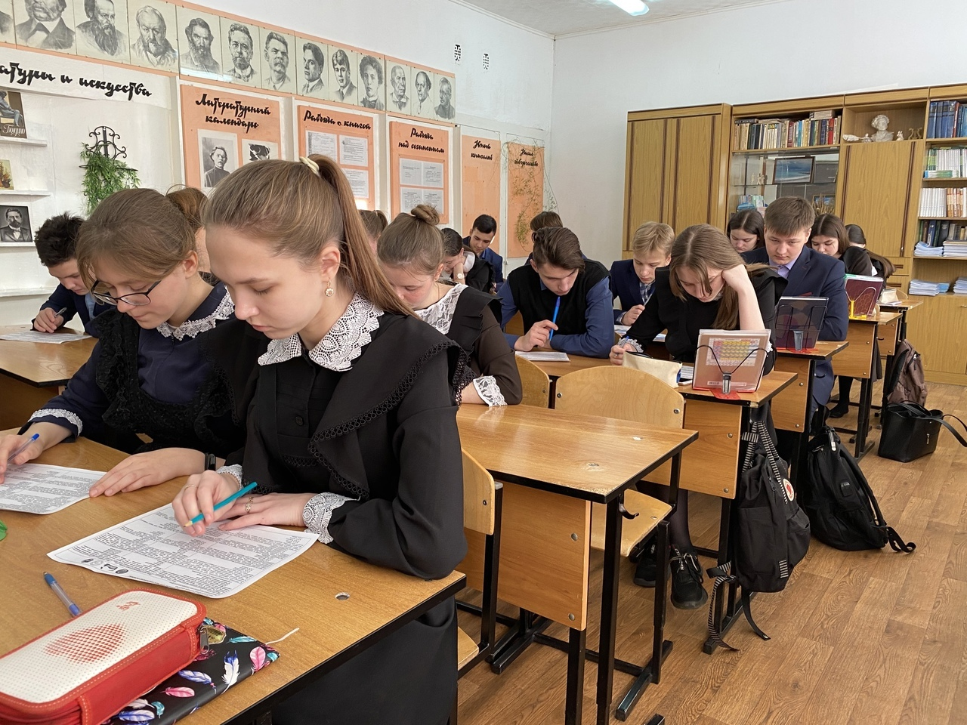

В 2020 году в год Памяти и Славы при финансовой поддержке Фонда Президентских грантов реализован проект "Интерактивный музей "Народная Память и Слава Рузаевки". Авторы проекта - члены Молодежного парламента Рузаевского муниципального района. Данный проект позволил решить острую проблему отсутствия действующего краеведческого музея в городе. 5 залов, 6 экспозиций, более 200 квадратных метров выставочного пространства. С июля 2020 года музей посетило более 500 человек очно, более 4000 человек в условиях пандемии посмотрели виртуальную экскурсию по музею. Проведено 4 квеста с участием 400 школьников и студентов Рузаевского района, проведен конкурс научно-исследовательских работ и акция дарения.
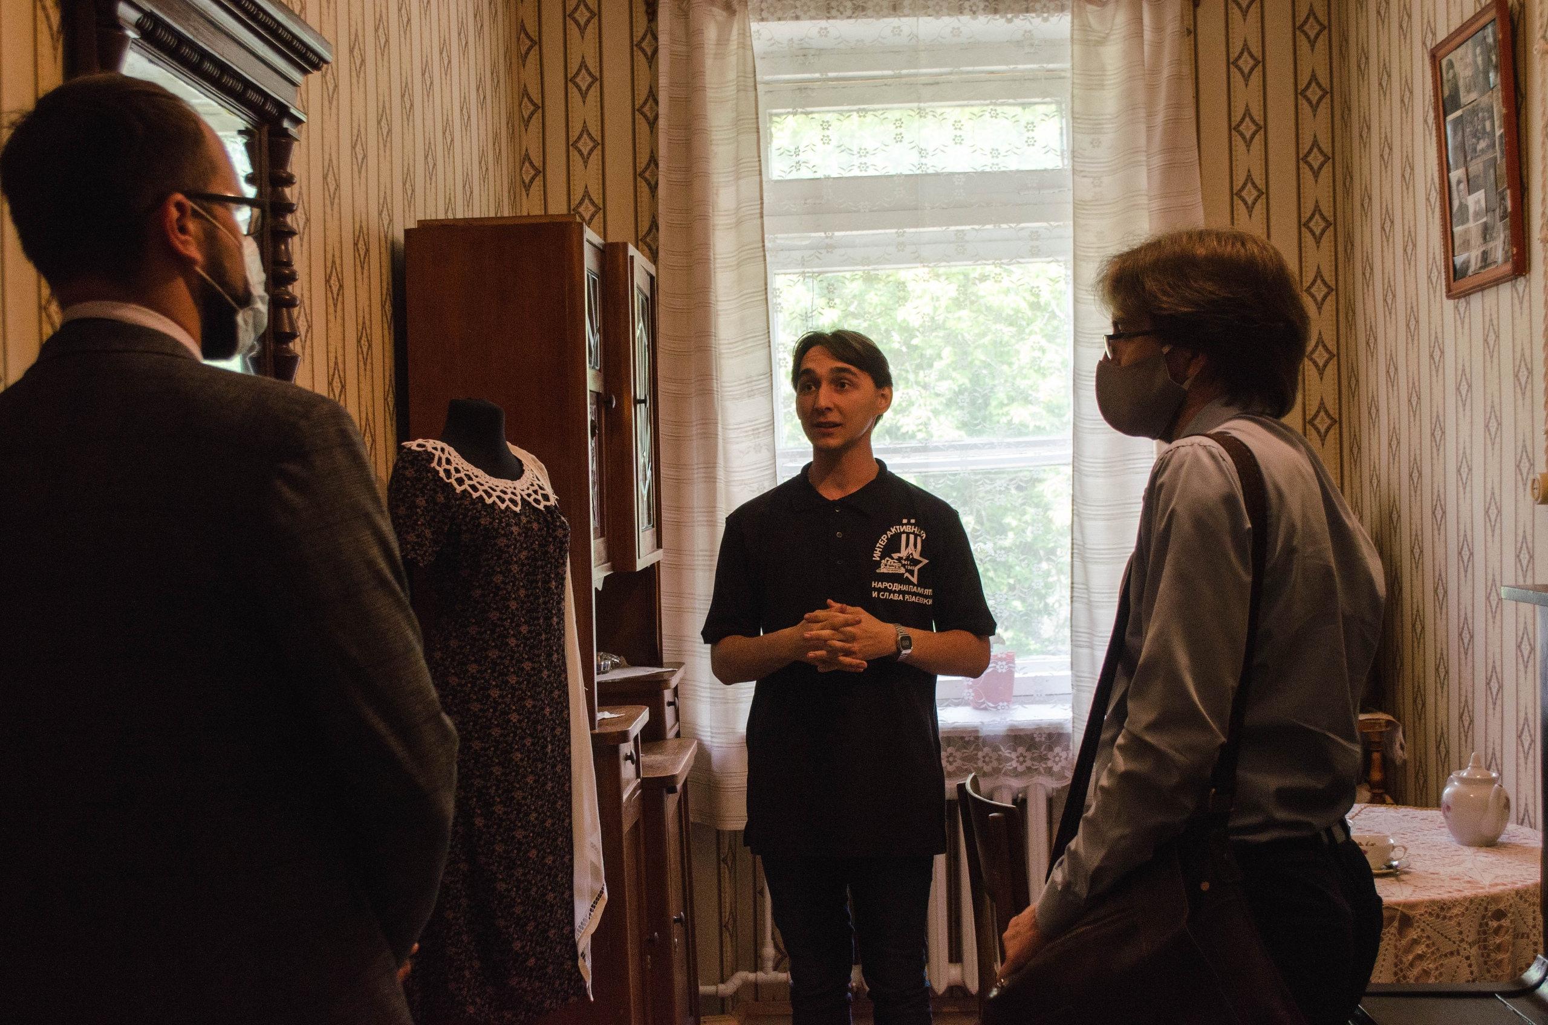

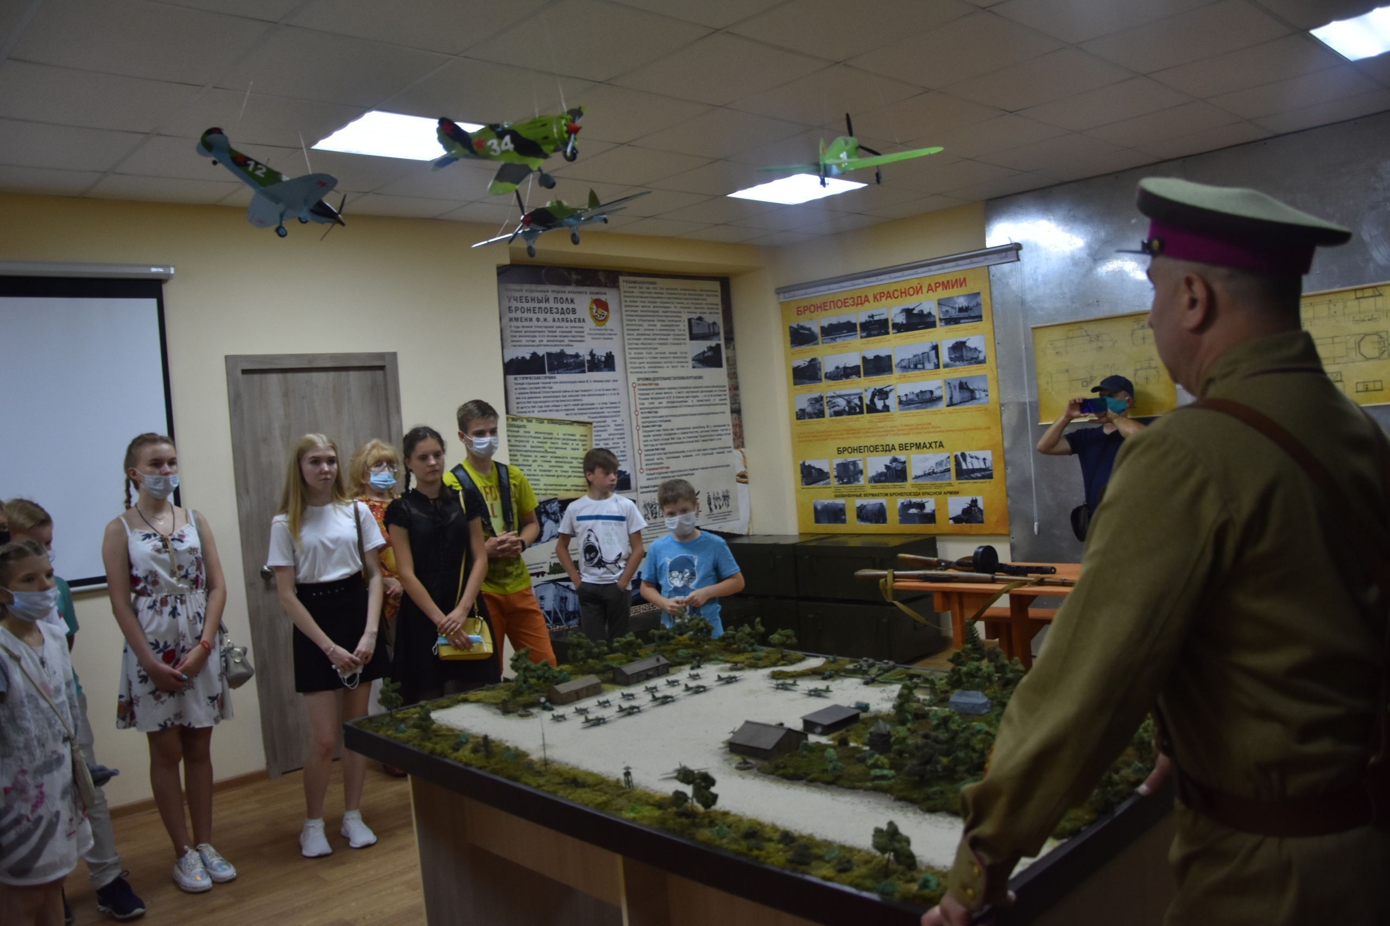
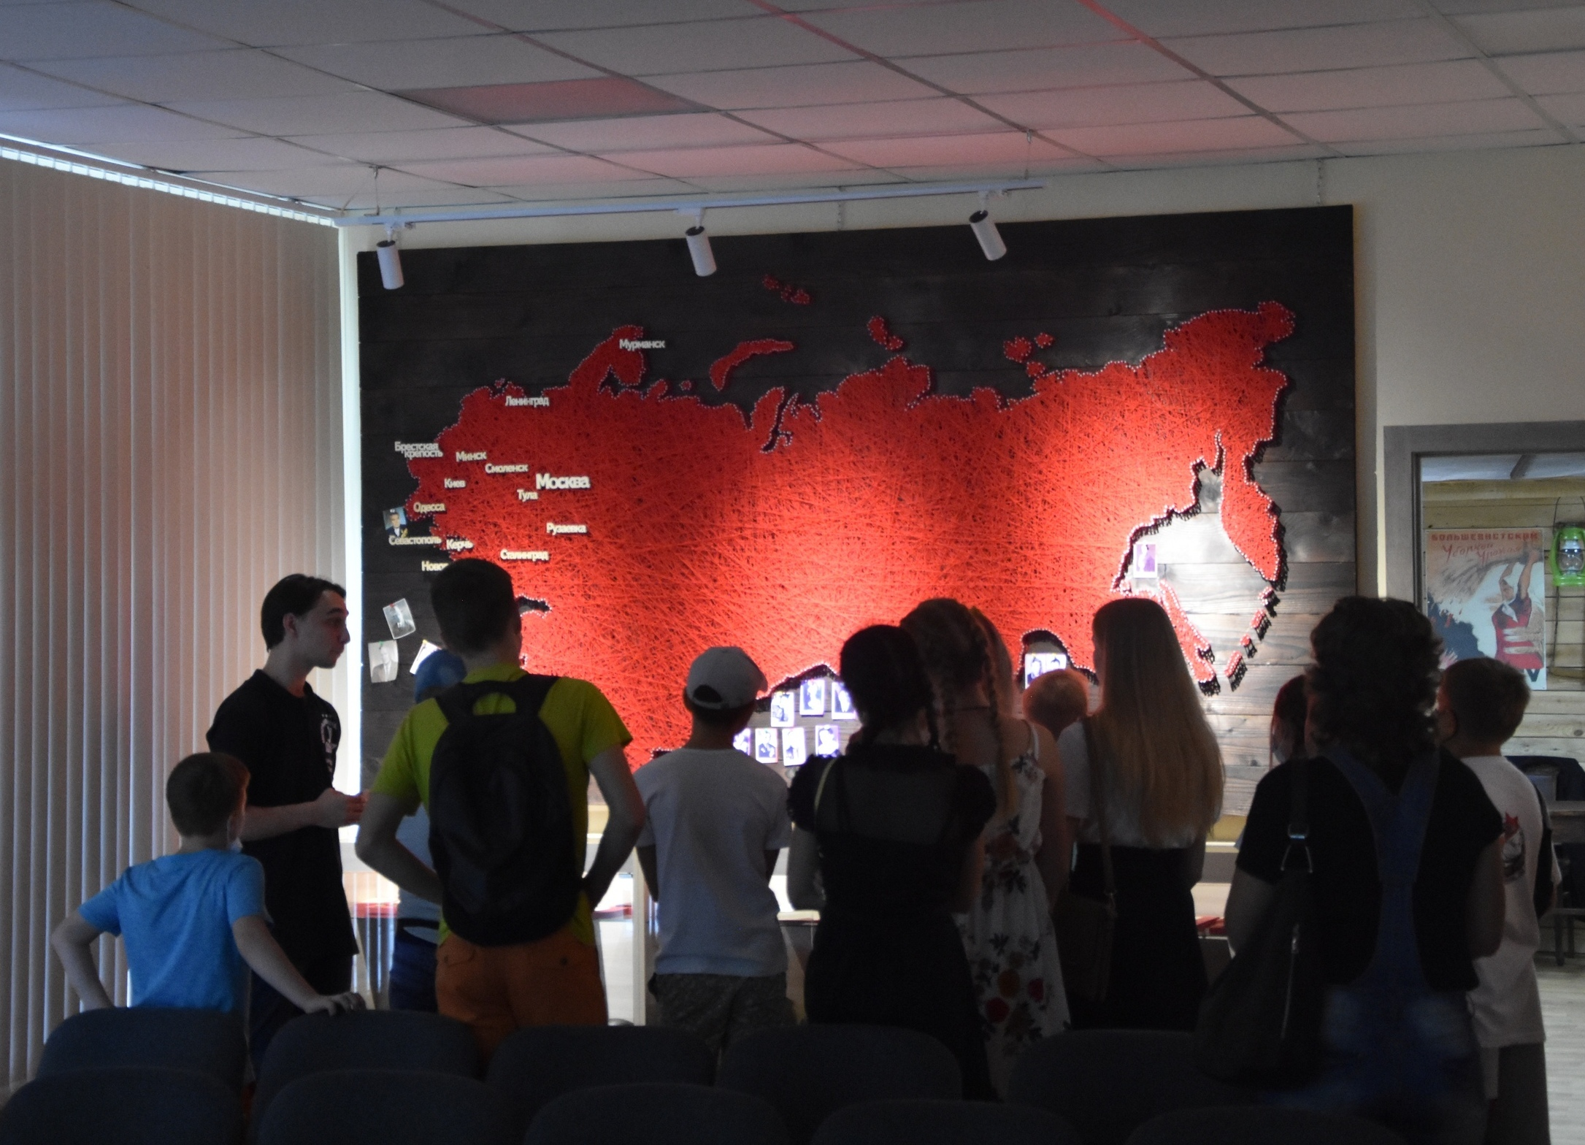
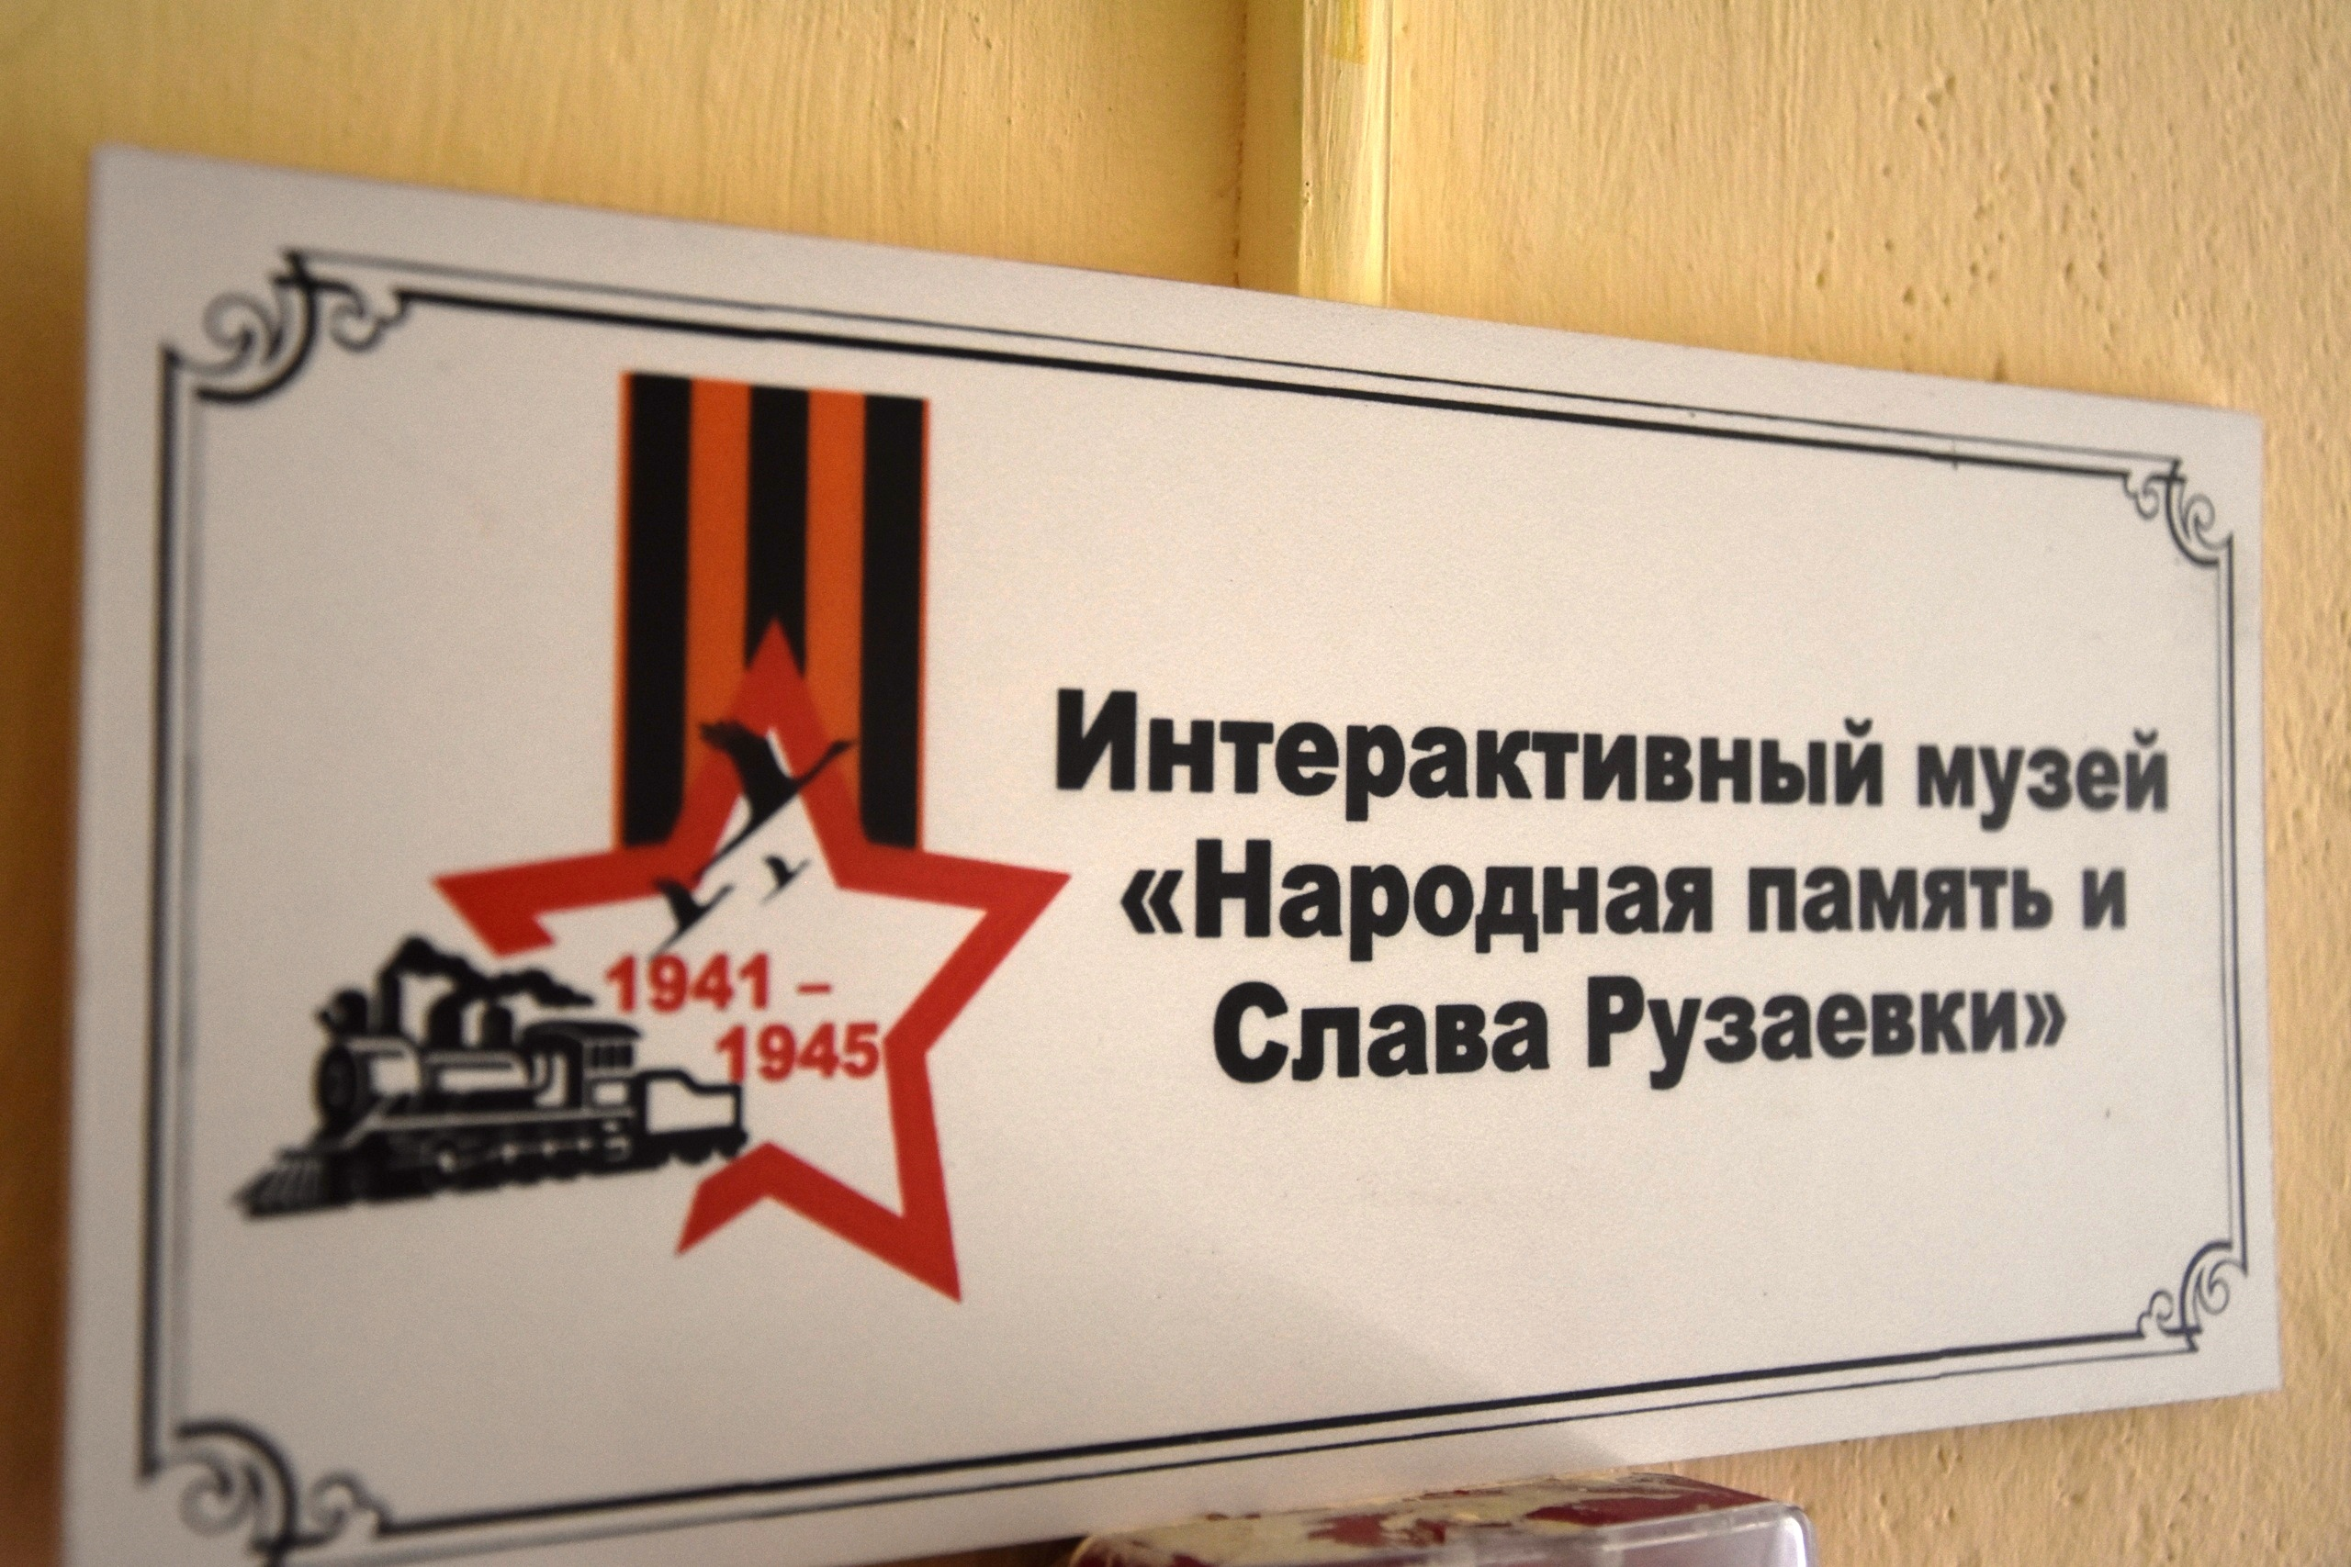
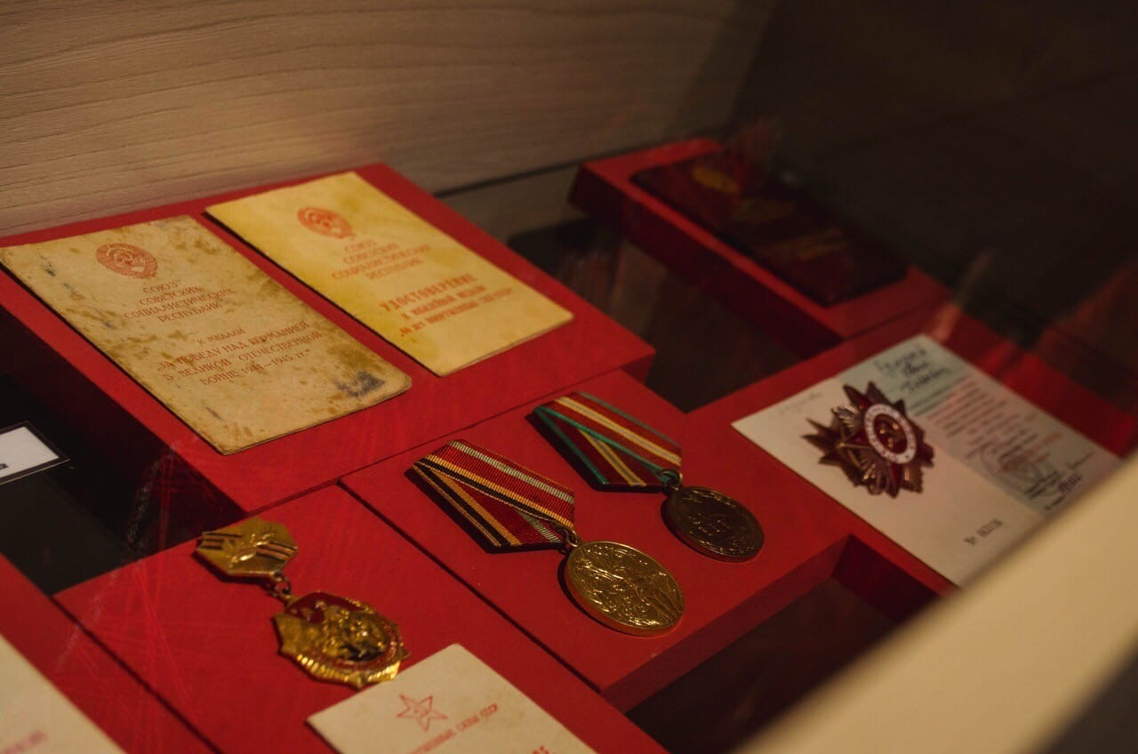
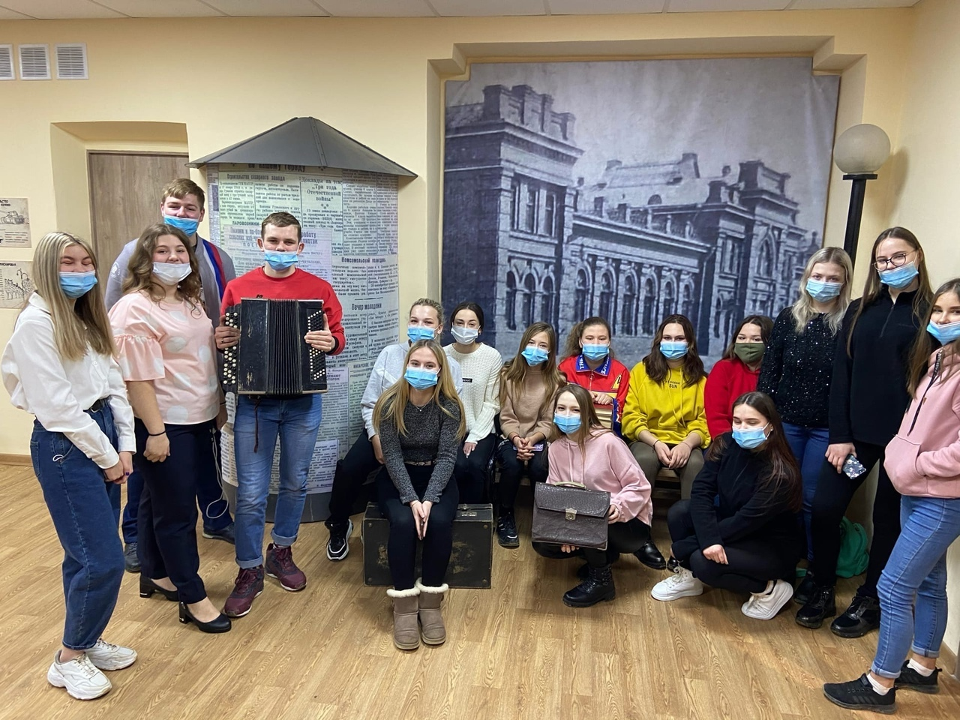

Республиканский конкурс исследовательских работ
в области законотворческой деятельности «Законотворец Мордовии – 2020».
Конкурс проводился совместно с Государственным Собранием Республики Мордовия. К участию в Конкурсе приглашались магистранты, аспиранты и работники образовательных организаций высшего и среднего профессионального образования, кандидаты и доктора юридических наук, студенты образовательных организаций, занимающиеся научной деятельностью в сфере юриспруденции, члены молодежных парламентских структур. Возраст участников Конкурса был от 16 до 30 лет.
Работы представлялись на Конкурс по следующим основным направлениям:
- государственное строительство и конституционные права граждан;
- социальная и экономическая политика;
- образование, наука, здравоохранение и культура;
- бюджетное, налоговое и финансовое законодательство;
- оборона и безопасность;
- молодежная политика.

Основные критерии оценки конкурсной работы были:
- актуальность темы;
- последовательность и ясность изложения;
- стиль, культура и логика изложения, грамматический уровень работы;
- обоснованность структуры работы;
- обоснованность выводов и предложений;
- творческий характер работы, самостоятельность подхода к исследованию;
- оригинальный авторский подход;
- оформление работы;
- стиль и качество публичной защиты.

